**TRƯỜNG ĐẠI HỌC CÔNG NGHỆ GIAO THÔNG VẬN TẢI**

**KHOA CÔNG NGHỆ THÔNG TIN**



**BÁO CÁO BÀI TẬP LỚN MÔN HỌC**

**PHÂN TÍCH THIẾT KẾ HỆ THỐNG THÔNG TIN**

***Đề tài:***

**Phân tích thiết kế hệ thống cho phần mềm quản lý siêu thị**

**Nhóm sinh viên thực hiện: Nhóm 4**

**Thành viên nhóm:** Nguyễn Văn Chung

Trần Trọng Hoàng

Nguyễn Văn Đạt

Dương Minh Đạt

**Giảng viên phụ trách:** Lê Thị Hường

*Vĩnh Phúc, năm 2023*

MỤC LỤC

Lời nói đầu 5

CHƯƠNG I: KHẢO SÁT HIỆN TRẠNG 6

**1.Giới thiệu về siêu thị mini Circle K** 6

**2.Khảo sát hiện trạng hệ thống bán hàng siêu thị mini Circle K** 6

2.1 Hiện trạng tổ chức 6

2.2 Hiện trạng tin học 6

**3.Mục tiêu hệ thống** 7

3.1 Quản lý bán hàng 7

3.2 Quản lý xuất, nhập hàng 7

3.3 Quản lý nhân viên 7

3.4 Thống kê, báo cáo 8

**4.Yêu cầu về phần mềm.** 8

4.1 Nhu cầu chức năng 8

4.2 Nhu cầu phi chức năng 9

CHƯƠNG II: PHÂN TÍCH VÀ THIẾT KẾ 10

**1. Tác nhân chính.** 10

1.1 Người quản lý siêu thị. 10

1.2 Nhân viên 10

**2. Phân tích chi tiết.** 10

2.1 Thiết lập tài khoản 10

2.2 Quản lý sản phẩm 10

2.3 Quản lý đối tác 11

2.4 Quản lý giao dịch 11

2.5 Quản lý nhân viên. 11

2.6 Báo cáo, thống kê 11

2.7 Bán hàng 12

**3.Biểu đồ use case tổng quát** 13

**4.Biểu đồ usecase và đặc tả** 14

4.1 Thiết lập tài khoản 14

4.2 Quản lý sản phẩm 16

4.3 Quản lý đối tác 18

4.4 Quản lý giao dịch 20

4.5 Quản lý nhân viên 22

4.6 Báo cáo 24

4.7 Bán hàng 25

**5.Sơ đồ lớp** 27

5.1 sơ đồ 27

5.2 Kiểu dữ liệu và thuộc tính 28

**6.Biểu đồ hoạt động** 32

6.1 Tài khoản 32

6.2 Quản lý sản phẩm 34

6.3 Quản lý đối tác 37

6.4 Quản lý giao dịch 41

6.5 Bán hàng 45

**7.Biểu đồ tuần tự** 46

7.1Tài khoản 46

7.2 Quản lý sản phẩm 49

7.3 Quản lý đối tác 53

7.4 Quản lý sản giao dịch 56

7.5 Quản lý nhân viên 60

**8. Biểu đồ trạng thái** 64

8.1biểu đồ trạng thái tài khoản 64

8.2 biểu đồ trạng thái thanh toán 65

8.3 Biểu đồ trạng thái sản phẩm 66

8.4 Biểu đồ trạng thái nhân viên 67

8.5 Biểu đồ trạng thái đối tác 68

8.6 Biểu đồ trạng thái giao dịch 69

**9. Giao diện người dùng** 70

9.1 Giao diện đăng nhập 70

9.2 Giao diện Bán hàng 70

9.3 Giao diện Hóa đơn bán hàng 71

9.4 Giao diện Hóa đơn nhập hàng 71

9.5 Giao diện Danh sách sản phẩm 72

9.6 Giao diện Nhân viên 72

9.7 Giao diện Nhà cung cấp 73

9.8 Giao diện Khách hàng 73

9.9 Giao diện báo cáo bán hàng 74

9.10 Giao diện báo cáo hàng hóa 74

9.11 Giao diện báo cáo nhân viên 75

Tài liệu tham khảo 76

Lời nói đầu

Công nghệ thông tin là một trong các động lực quan trọng nhất của sự phát triển. Ứng dụng và phát triển công nghệ thông tin ở nước ta nhằm góp phần giải phóng sức mạnh vật chất, trí tuệ và tinh thần của toàn dân tộc, thúc đẩy công cuộc đổi mới, phát triển nhanh và hiện đại hoá các ngành kinh tế, tăng cường năng lực cạnh tranh của các doanh nghiệp, hỗ trợ có hiệu quả cho quá trình hội nhập kinh tế quốc tế, nâng cao chất lượng cuộc sống của mọi người. Nhờ đó con người có thể làm việc một cách dễ dàng, thuận tiện, khoa học hơn. Ngoài ra, việc số hóa dữ liệu giúp làm giảm số người tham gia quản lý, giảm bớt thời gian trong quy trình xử lý, tăng tốc độ cập nhật và tra cứu dữ liệu, giảm bớt sai sót trong tính toán…

Nhận thấy được những ích lợi đó, sau khi học môn “Phân tích thiết kế hệ thống thông tin” chúng em đã được tìm hiểu và học hỏi cách phân tích xây dựng nên một phần mềm ứng dụng vào thực tiễn đời sống xã hội hiện nay.

Xuất phát từ đó, nhóm chúng em xin được tìm hiểu và thực hiện đề tài ***“Phần mềm quản lý siêu thị”*** với việc xây dựng phân tích thiết kế hệ thống lưu trữ thông tin nhanh chóng hiệu quả, tra cứu thông tin nhanh chóng giúp quản trị hệ thống một cách dễ dàng và thuận tiện hơn.

Chúng em xin chân thành cảm ơn Cô Lê Thị Hường đã cung cấp cho chúng em những kiến thức cơ bản và tận tình hướng dẫn chúng em từng bước thực hiện đề tài này. Mặc dù chúng em đã cố gắng nhưng cũng không tránh khỏi sai sót. Chúng em rất mong nhận được sự cảm thông và góp ý của thầy để chúng em từng bước hoàn thiện hơn.

CHƯƠNG I: KHẢO SÁT HIỆN TRẠNG

**1.Giới thiệu về siêu thị mini Circle K**

Siêu thị mini Circle K là một loại cửa hàng bán lẻ nhỏ, thường có diện tích nhỏ hơn so với các siêu thị truyền thống. Siêu thị mini thường cung cấp các mặt hàng đa dạng như thực phẩm, đồ gia dụng, sản phẩm tiêu dùng và một số dịch vụ khác. Đặc điểm của Circle K là có diện tích nhỏ, quy mô nhỏ hơn nên có ít nhân viên hơn so với siêu thị truyền thống. Không gian trưng bày hạn chế nhưng vẫn cố gắng để tạo ra trải nghiệm mua sắm thu hút và dễ dàng cho khách hàng.

**2.Khảo sát hiện trạng hệ thống bán hàng siêu thị mini Circle K**

Quản lý một siêu thị mini đòi hỏi sự quản lý chặt chẽ về tồn kho, quản lý nhân viên, quản lý bán hàng và quản lý tài chính. Sự tổ chức và hiệu quả trong việc quản lý các hoạt động hàng ngày là rất quan trọng để đảm bảo hoạt động suôn sẻ và đáp ứng nhu cầu khách hàng.

2.1 Hiện trạng tổ chức

Thành viên bao gồm:

- Quản lý: Thực hiện quản kho, quản lý bán hàng và quản lí nhân viên, thống kê thu chi hàng tháng, tính lương cho nhân viên

- Nhân viên: Tư vấn và bán hàng cho khách, sắp xếp và dọn dẹp hàng hóa, thực hiện ghi hóa đơn và nhập hàng với hóa đơn thủ công

2.2 Hiện trạng tin học

- Phần cứng: Đã có case máy tính, bàn phím, chuột và màn hình máy tính

- Phần mềm: lưu trữ thông tin hàng hóa thông qua EXCEL và chưa có phần mềm quản lý bán hàng

**3.Mục tiêu hệ thống**

Siêu thị muốn xây dựng một hệ thống phần mềm để quản lý việc mua, bán hàng của siêu thị. Hệ thống cần phải ghi nhận các hoạt động bán hàng và xử lý các công việc thanh toán với khách hàng mua lẻ. Ngoài ra hệ thống còn giúp người quản lý nắm được tình hình nhập xuất hàng hóa, doanh thu của siêu thị, việc thống kê được thực hiện hàng tháng, hàng quý; giúp Quản lý kiểm soát được số lượng hàng trong kho theo mã số hàng hóa. Tại siêu thị có các thiết bị phần cứng như: máy tính, máy đọc mã vạch, máy in hóa đơn và phần mềm hệ thống để chạy hệ thống sẽ được xây dựng.

3.1 Quản lý bán hàng

Khi khách hàng đến mua hàng, họ xem hàng và tìm hiểu những thông tin về mặt hàng cần mua. Nếu mặt hàng nào chưa biết thông tin thì nhân viên bán hàng sẽ tư vấn hướng dẫn cho khách hàng. Sau khi khách hàng lựa chọn các mặt hàng xong, họ đem ra quầy thu ngân để thanh toán. Nhân viên bán hàng ghi nhận mặt hàng và thực hiện thanh toán cho khách hàng. Hệ thống tính, hiển thị tổng tiền bán hàng, số tiền dư phải trả lại và in ra hóa đơn thanh toán cho khách hàng.

3.2 Quản lý xuất, nhập hàng

Do Nhân viên chịu trách nhiệm. Khi hàng trong kho hết hoặc không đủ đáp ứng cho khách, Nhân viên sẽ báo cáo lên Quản lý để liên hệ với nhà cung cấp. Khi có hàng về thì nhân nhân viên sẽ kiểm tra chất lượng và số lượng hàng theo phiếu nhập hàng của từng mặt hàng trước khi nhập kho. Nếu chất lượng và số lượng đảm bảo, Nhân viên sẽ lập một hóa đơn nhập hàng trên phiếu có ghi rõ tên nhà cung cấp, địa chỉ, số điện thoại, các thông tin hàng được nhập.

3.3 Quản lý nhân viên

Việc quản lý này được thực hiện bằng cách thêm mới vào danh sách khi có nhân viên mới được tuyển, sửa đổi thông tin khi có những biến đổi mới xảy ra và xóa bỏ nhân viên khi hết hợp đồng hoặc bị nghỉ việc. Các thông tin về nhân viên bao gồm: Mã nhân viên, họ tên, giới tính, địa chỉ, số điện thoại.

3.4 Thống kê, báo cáo

Để tiện cho việc theo dõi kinh doanh cũng như tình trạng các mặt hàng trong siêu thị, Hệ thống sẽ báo cáo thống kê theo các tiêu chí cơ bản. Báo cáo số lượng hàng bán, hàng tồn kho, tình trạng hàng hóa hiện thời. Thống kê doanh thu, hóa đơn, phiếu nhập, phiếu xuất, mặt hàng bán chạy, ... theo ngày, tháng, quý, ... Quản lý có thể xem báo cáo chi tiết vào bất kỳ thời gian nào để có chiến lược kinh doanh cho thời gian tiếp theo và có những biện pháp điều chỉnh hợp lý.

**4.Yêu cầu về phần mềm.**

4.1 Nhu cầu chức năng

- Tài khoản

+ Quản lý đăng nhập hệ thống

+ Thay đổi mật khẩu

+ Cấp quyền

+ Thoát

* Lưu trữ

+ Lưu trữ thông tin sản phẩm, hóa đơn nhập, xuất

+ Lưu trữ thông tin nhân viên, đối tác

+ Lưu trữ thống kê báo cáo

* Tìm kiếm

+Tìm kiếm thông tin sản phẩm, hóa đơn

+Tìm kiếm thông tin nhân viên, đối tác

+Tìm kiếm thống kê

* Cập nhật:

+ Thêm sửa xóa sản phẩm

+ Thêm sửa xóa nhân viên

+ Thêm sửa xóa giao dịch

+ Thêm sửa xóa đối tác

* Bán hàng:

+ Lập hóa đơn

+ In hóa đơn

* Báo cáo:

+ Thống kê hàng nhập, xuất, tồn kho

+ Thống kê doanh thu ( giờ, ngày, tháng, quý,…)

+ Thống kê xếp hạng sản phẩm bán chạy

+ Thống kê sổ quỹ ( quỹ đầu kỳ, tổng thu, tổng chi, tồn quỹ)

4.2 Nhu cầu phi chức năng

- Đảm bảo tính bảo mật của cơ sở dữ liệu.

- Hoạt động tốt 24/7

- Hỗ trợ người dùng cập nhật, sửa đổi, tìm kiếm thông tin…thông qua các form và tự động tính toán các thông số với giao diện dễ sử dụng

- Hỗ trợ làm báo cáo thống kê tình hình doanh thu theo tháng, theo quý, theo năm của siêu thị.

- Đảm bảo tốt các chức năng

CHƯƠNG II: PHÂN TÍCH VÀ THIẾT KẾ

**1. Tác nhân chính.**

- Người quản lý.

- Nhân viên.

1.1 Người quản lý siêu thị.

- Quản lý tài khoản

- Đăng nhập hệ thống

- Quản lý đối tác

- Quản lý nhân viên

- Quản lý giao dịch

- Quản lý sản phẩm

- Báo cáo, Thống kê

1.2 Nhân viên

- Đăng nhập hệ thống

- Quản lý sản phẩm

- Quản lý giao dịch

- Quản lý đối tác

- Bán hàng

**2. Phân tích chi tiết.**

2.1 Thiết lập tài khoản

- Đăng ký

- Đăng Nhập

2.2 Quản lý sản phẩm

- Tra cứu sản phẩm

- Thêm sản phẩm

- Sửa sản phẩm

- Xóa sản phẩm

2.3 Quản lý đối tác

- Tra cứu nhà cung cấp, khách hàng

- Thêm nhà cung cấp, khách hàng

- Cập nhật thông tin nhà cung cấp, khách hang

- Xóa nhà cung cấp, khách hàng

2.4 Quản lý giao dịch

- Tra cứu hóa đơn nhập hàng, xuất hàng

- Thêm hóa đơn nhập hàng, xuất hàng,

- Cập nhật thông tin đơn nhập hàng, xuất hàng.

- Xóa hóa đơn nhập, xuất hàng

2.5 Quản lý nhân viên.

- Tra cứu thông tin nhân viên

- Thêm nhân viên

- Cập nhật thông tin nhân viên

- Xóa nhân viên

2.6 Báo cáo, thống kê

- Thống kê số lượng mặt hàng, tồn kho, mặt hàng bán chạy,....

- Thống kê doanh thu theo ngày, tuần, tháng,...

- Thống kê hóa đơn xuất, nhập hàng.

- Thống kê số lượng nhân viên làm việc, bảng lương nhân viên,...

- Lập báo cáo thống kê.

2.7 Bán hàng

- Tìm kiếm sản phẩm

- Thêm sản phẩm vào đơn Hàng

- Chọn phương thức thanh toán

- In hóa đơn

**3.Biểu đồ use case tổng quát**

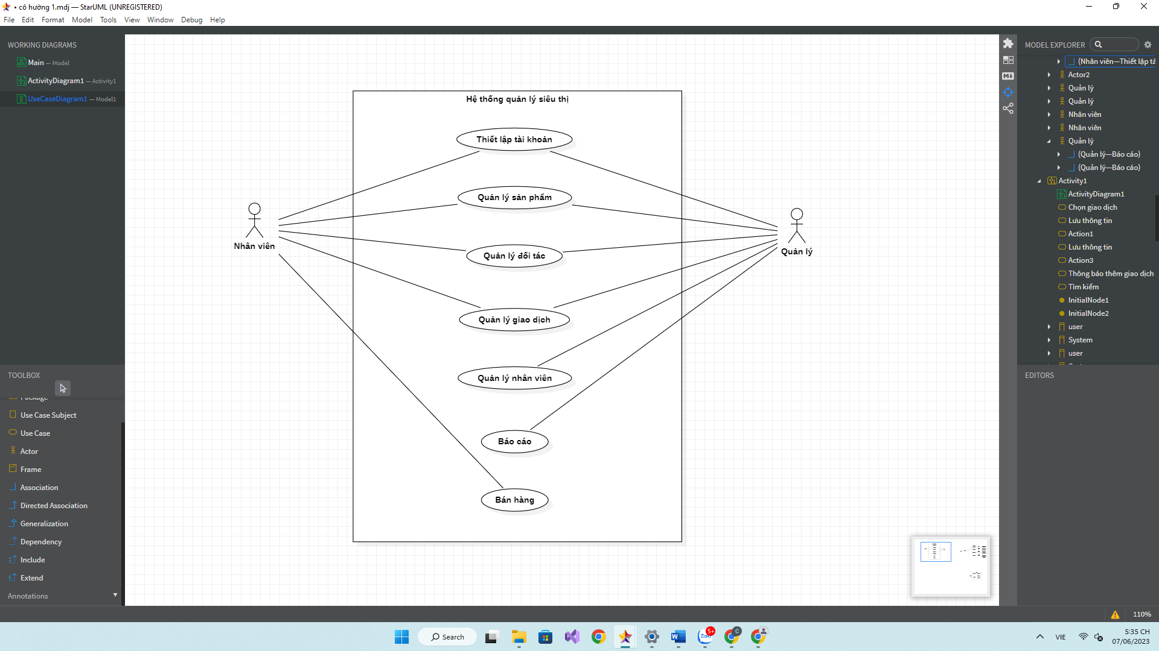

**4.Biểu đồ usecase và đặc tả**

4.1 Thiết lập tài khoản

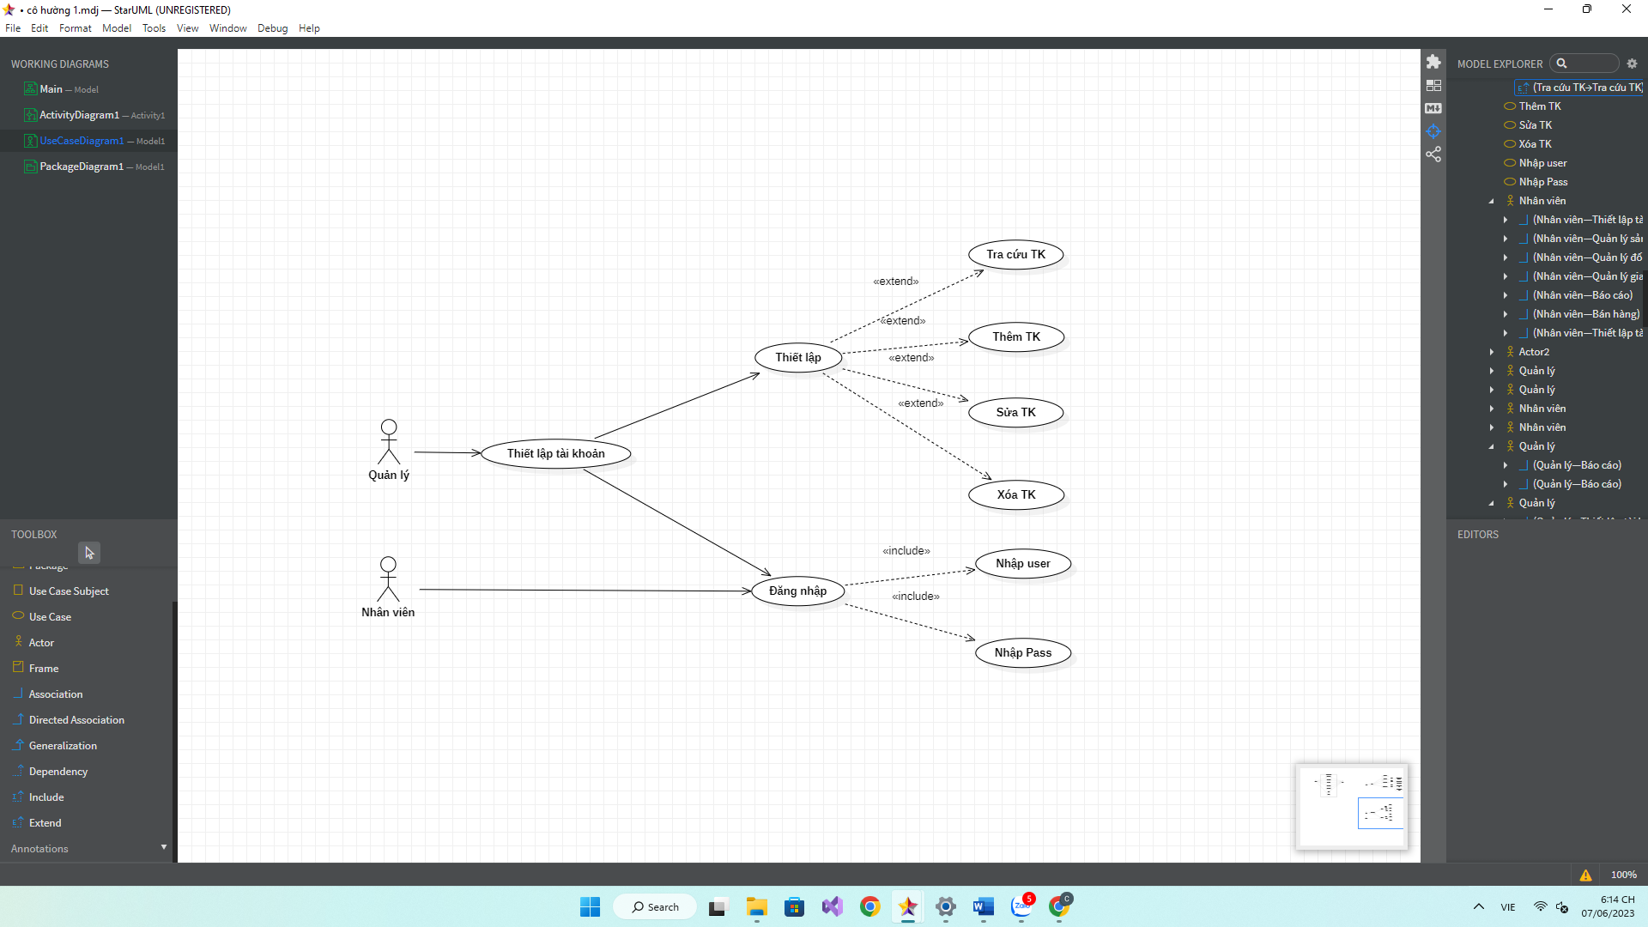

|  |  |
| --- | --- |
| Tên Usecase | Thiết lập tài khoản |
| Actor | -Nhân viên, quản lý |
| Mô tả | -Dùng để thiết lập tài khoản cho nhân viên dưới quyền quản lý  -Nhân viên và quản lý đăng nhập vào hệ thống. Tuy nhiên quản lý thực hiện được nhiều tác vụ hơn |
| Tiền điều kiện | -Đăng nhập thì người dùng phải có tài khoản trên hệ thống. |
| Hậu điều kiện | -Nếu nhập đúng thông tin tài khoản thì nhân viên và quản lý sẽ truy cập được vào hệ thống |
| Luồng chính | -Truy cập vào hệ thống qua ứng dụng trên máy tính hoặc điện thoại  -Nhập thông tin đăng nhập bao gồm tên đăng nhập và mật khẩu  -Nếu thông tin đúng hệ thống tự kiểm tra quyển truy cập là quản lý hay nhân viên rồi mở giao diện quản lý hoặc bán hàng  - Kết thúc usecase |
| Luồng phát sinh | -Người dùng nhập sai hoặc thiếu thông tin  -Thông báo lỗi  -Kết thúc usecase |

4.2 Quản lý sản phẩm

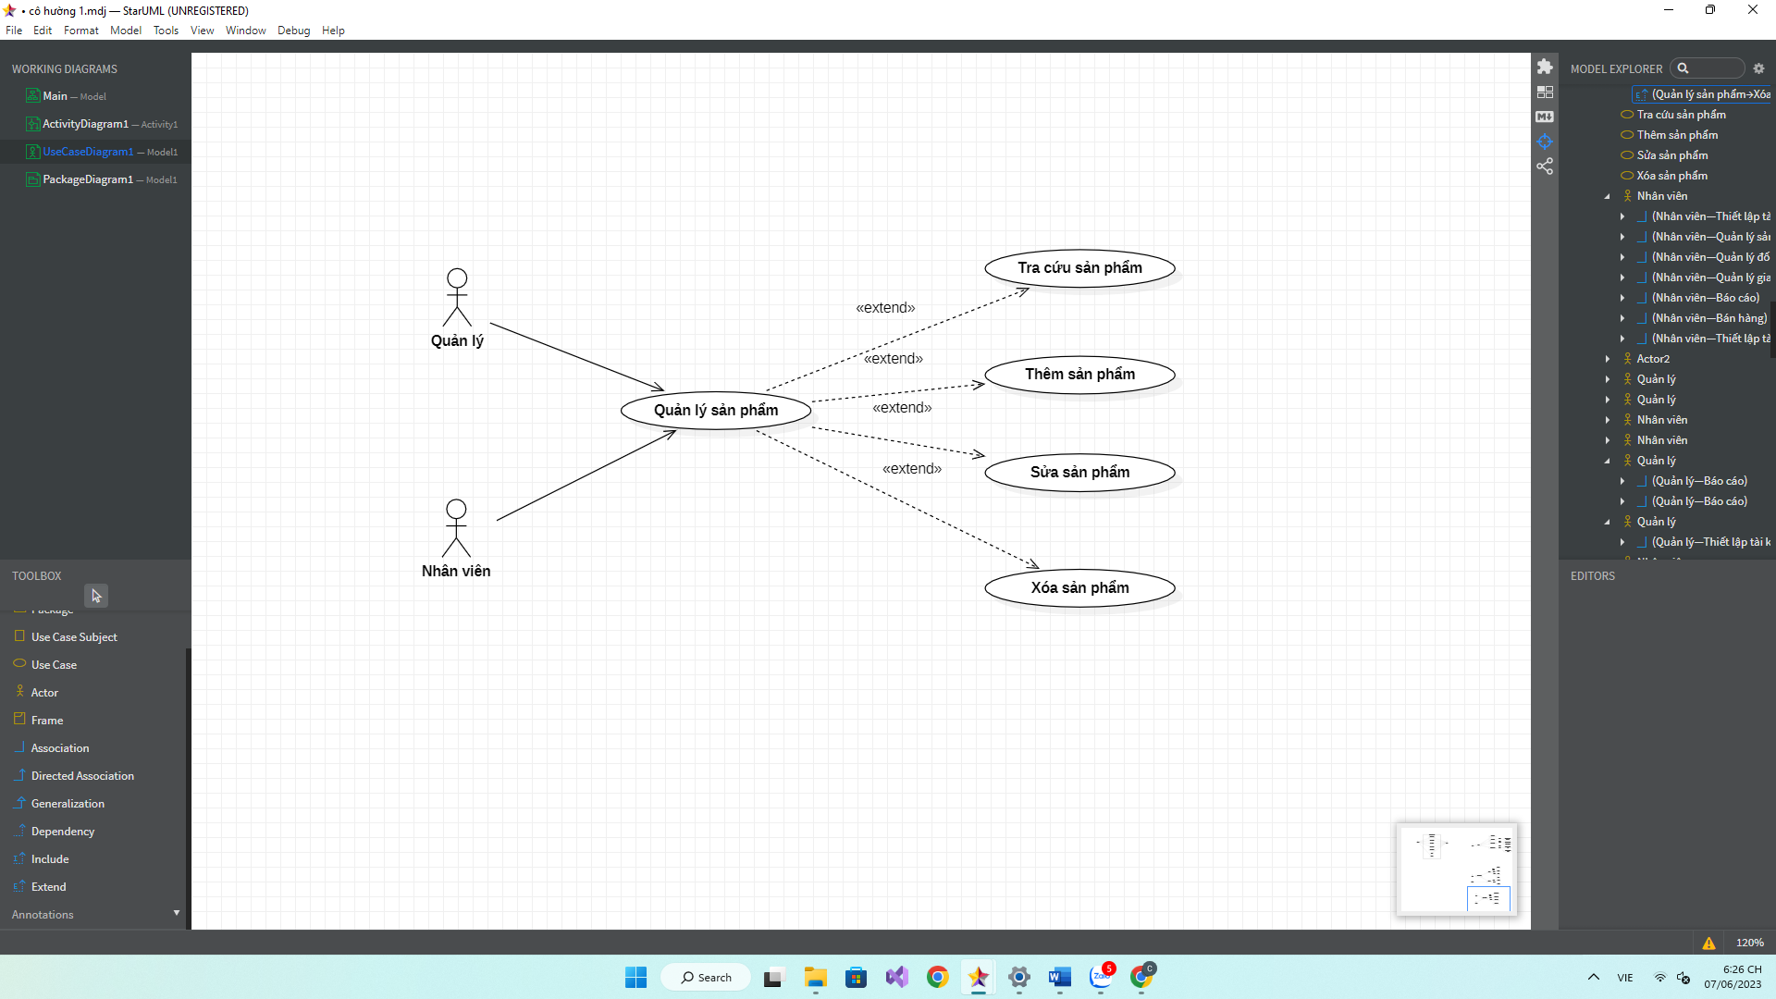

|  |  |
| --- | --- |
| Tên Usecase | Quản lý sản phẩm |
| Actor | Nhân viên, quản lý |
| Mô tả | -Dùng để quản lý và cập nhật danh sách sản phẩm trong siêu thị  -Nhân viên và quản lý thực hiện kiểm tra thông tin của sản phẩm đồng thời thao tác các chức năng thêm, sửa, xóa sản phẩm |
| Tiền điều kiện | -Người dùng cần đăng nhập vào hệ thống |
| Hậu điều kiện | -Không có |
| Luồng chính | -Truy cập đăng nhập vào hệ thống qua ứng dụng trên máy tính hoặc điện thoại  -Người dùng thực hiện tra cứu sản phẩm qua giao diện  -Nếu có nhu cầu thêm, sửa, xóa sản phẩm thì click vào mục thêm, sửa xóa và điền thông tin sản phẩm  -Thông tin sản phẩm hợp lệ, hệ thống sẽ thêm, thay đổi, xóa sản phẩm từ CSDL  -Kết thúc usecase |
| Luồng phát sinh | -Nếu thông tin không hợp lệ thông báo lỗi  -Kết thúc usecase |

4.3 Quản lý đối tác

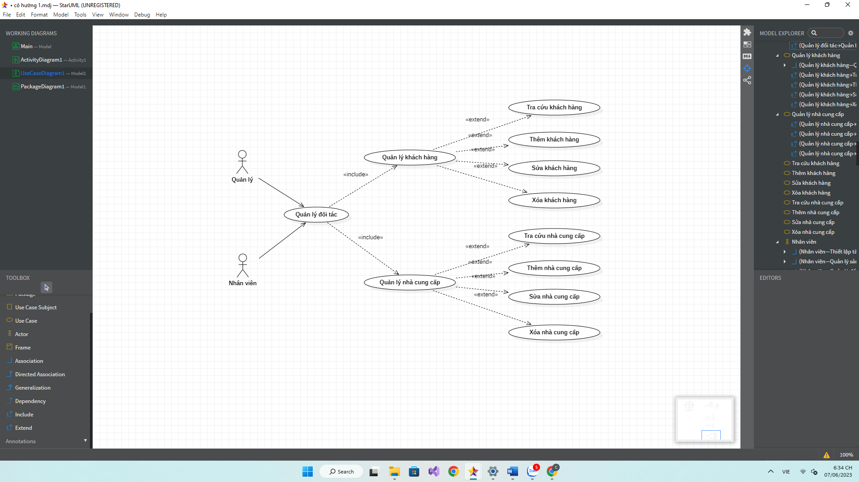

|  |  |
| --- | --- |
| Tên Usecase | Quản lý đối tác |
| Actor | Nhân viên, quản lý |
| Mô tả | Dùng để quản lý và cập nhật thông tin các đối tác của siêu thị  Nhân viên và quản lý thực hiện kiểm tra thông tin của đối tác đồng thời thao tác các chức năng thêm, sửa, xóa đối tác |
| Tiền điều kiện | Người dùng cần đăng nhập vào hệ thống |
| Hậu điều kiện | Không có |
| Luồng chính | Truy cập đăng nhập vào hệ thống qua ứng dụng trên máy tính hoặc điện thoại  Người dùng thực hiện tra cứu đối tác qua giao diện  Nếu có nhu cầu thêm, sửa, xóa đối tác thì click vào mục thêm, sửa xóa và điền thông tin đối tác  Thông tin đối tác hợp lệ, hệ thống sẽ thêm, thay đổi, xóa sản phẩm từ CSDL  Kết thúc usecase |
| Luồng phát sinh | Nếu thông tin không hợp lệ thông báo lỗi  Kết thúc usecase |

4.4 Quản lý giao dịch

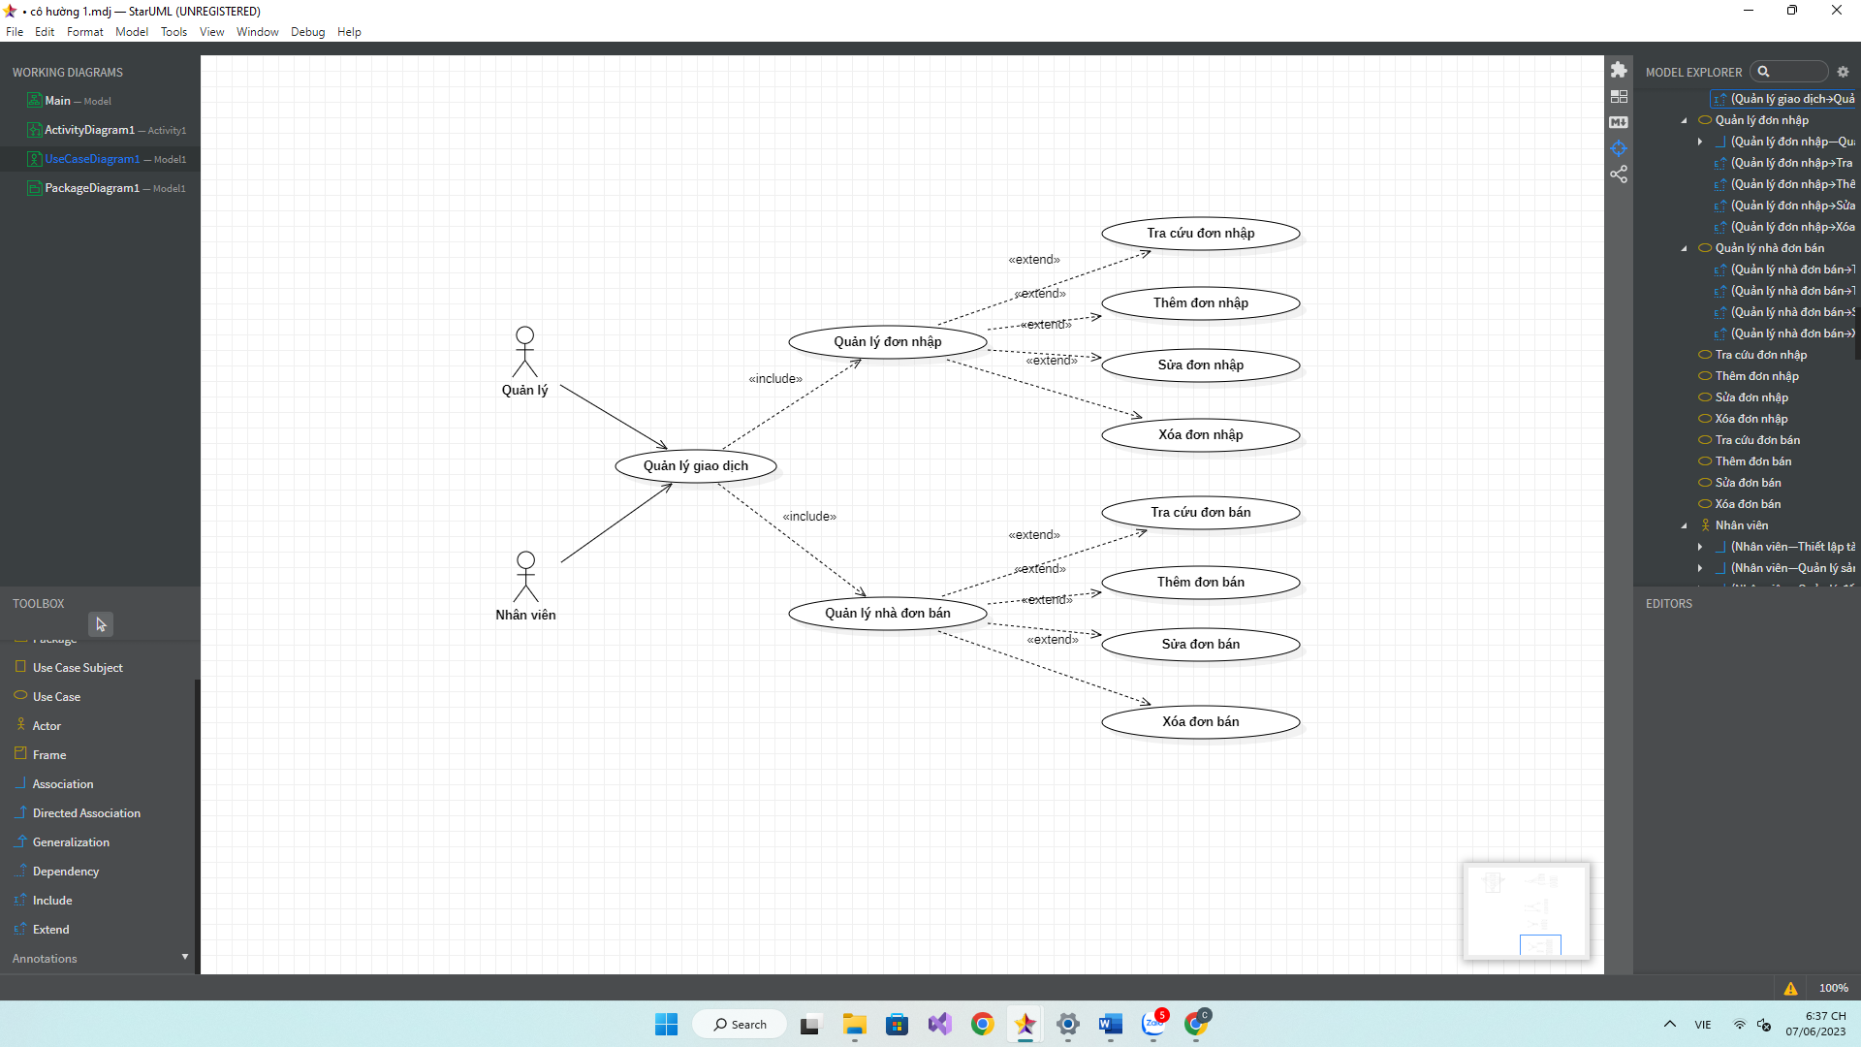

|  |  |
| --- | --- |
| Tên Usecase | Quản lý giao dịch |
| Actor | Nhân viên, quản lý |
| Mô tả | Dùng để quản lý các hóa đơn bán hàng và hóa đơn nhập hàng  Nhân viên và quản lý thực hiện kiểm tra thông tin của giao dịch đồng thời thao tác các chức năng thêm, sửa, xóa giao dịch |
| Tiền điều kiện | Người dùng cần đăng nhập vào hệ thống |
| Hậu điều kiện | Không có |
| Luồng chính | Truy cập đăng nhập vào hệ thống qua ứng dụng trên máy tính hoặc điện thoại  Người dùng thực hiện tra cứu giao dịch qua giao diện  Nếu có nhu cầu thêm, sửa, xóa giao dịch thì click vào mục thêm, sửa xóa và điền thông tin giao dịch  Thông tin đối tác hợp lệ, hệ thống sẽ thêm, thay đổi, xóa sản phẩm từ CSDL  Kết thúc usecase |
| Luồng phát sinh | Nếu thông tin không hợp lệ thông báo lỗi  Kết thúc usecase |

4.5 Quản lý nhân viên

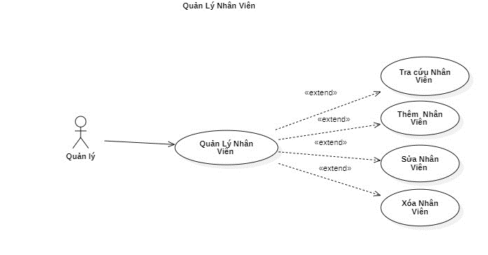

|  |  |
| --- | --- |
| Tên Usecase | Quản lý nhân viên |
| Actor | Quản lý |
| Mô tả | Dùng để quản lý danh sách thông tin nhân viên  Quản lý thực hiện kiểm tra thông tin của nhân viên đồng thời thao tác các chức năng thêm, sửa, xóa nhân viên |
| Tiền điều kiện | Quản lý cần đăng nhập vào hệ thống |
| Hậu điều kiện | Không có |
| Luồng chính | Truy cập đăng nhập vào hệ thống qua ứng dụng trên máy tính hoặc điện thoại  Quản lý thực hiện tra cứu nhân viên qua giao diện  Nếu có nhu cầu thêm, sửa, xóa sản phẩm thì click vào mục thêm, sửa xóa và điền thông tin nhân viên  Thông tin đối tác hợp lệ, hệ thống sẽ thêm, thay đổi, xóa sản phẩm từ CSDL  Kết thúc usecase |
| Luồng phát sinh | Nếu thông tin không hợp lệ thông báo lỗi  Kết thúc usecase |

4.6 Báo cáo

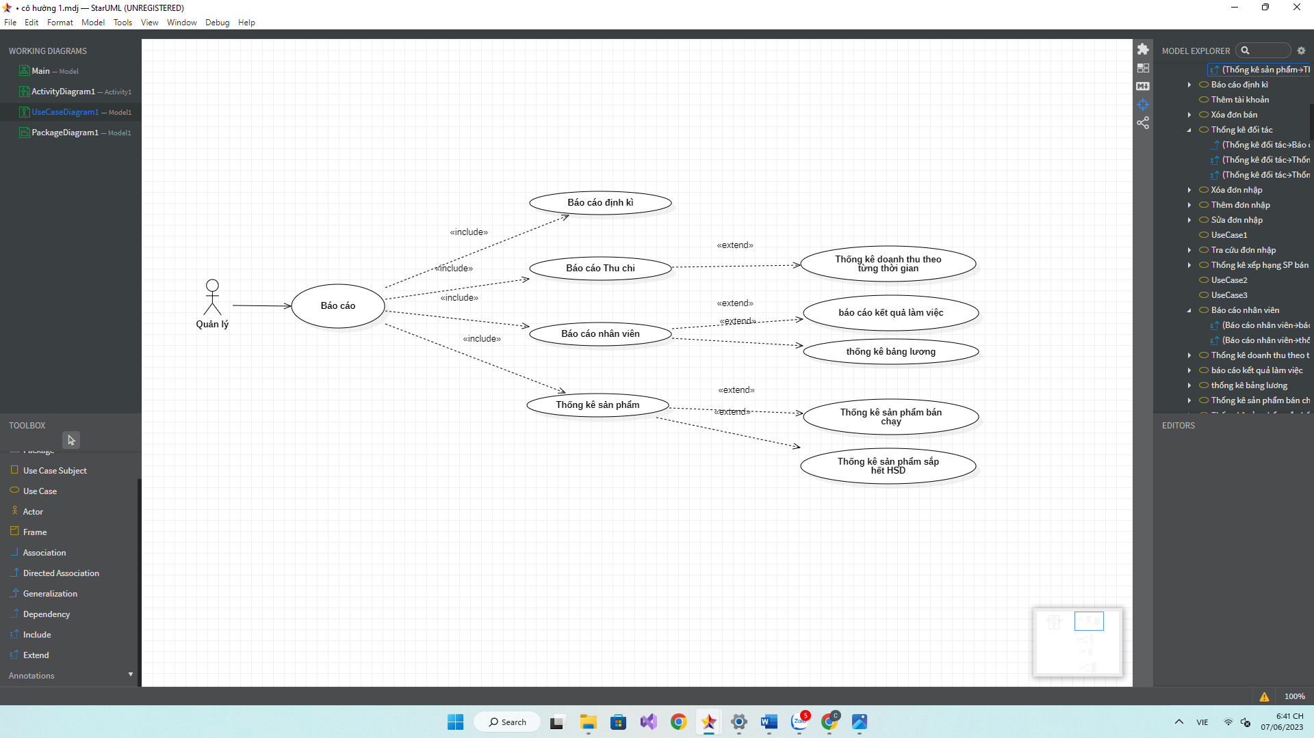

|  |  |
| --- | --- |
| Tên Usecase | Báo cáo |
| Actor | Quản lý |
| Mô tả | Quản lý thực hiện kiểm tra thông tin của các bản báo cáo thống kê để có chiển lược bán hàng phù hợp |
| Tiền điều kiện | Quản lý cần đăng nhập vào hệ thống |
| Hậu điều kiện | Không có |
| Luồng chính | Truy cập đăng nhập vào hệ thống qua ứng dụng trên máy tính hoặc điện thoại  Quản lý thực hiện thao tác với quản lí báo cáo với các nhu cầu tùy chọn( xem báo cáo thu chi, thống kê sản phẩm bán chạy, thống kê bảng lương nhân viên,...)  Kết thúc usecase |
| Luồng phát sinh | Không có |

4.7 Bán hàng

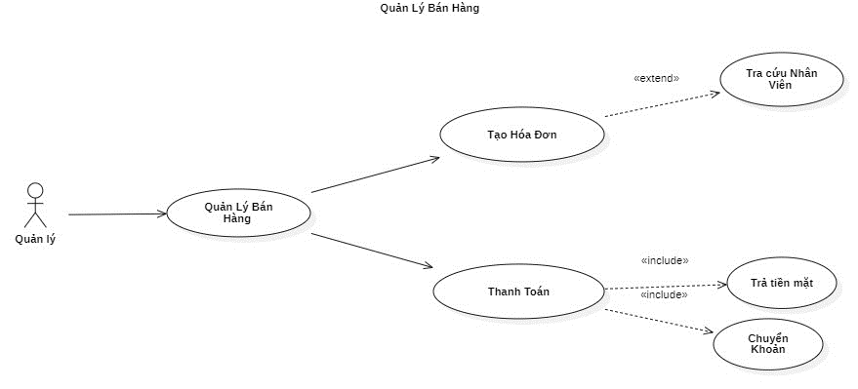

|  |  |
| --- | --- |
| Tên Usecase | Bán hàng |
| Actor | Nhân viên |
| Mô tả | Dùng để bán hàng và tạo hóa đơn cho khách  Nhân viên kiểm tra hàng hóa của khách hàng và bổ sung vào đơn bán hàng  Nhận tiền và in hóa đơn cho khách |
| Tiền điều kiện | Quản lý cần đăng nhập vào hệ thống |
| Hậu điều kiện | Không có |
| Luồng chính | Truy cập đăng nhập vào hệ thống qua ứng dụng trên máy tính hoặc điện thoại  Nhân viên truy cập vào giao diện bán hàng  Kiểm tra hàng của khách và bổ sung vào đơn  Thanh toán bằng hai phương thức tiền mặt hoặc chuyển khoản  Thanh toán thành công, in hóa đơn cho khách  Kết thúc usecase |
| Luồng phát sinh | Lỗi sản phẩm, báo lỗi  Thanh toán không thành công, báo lỗi  Kết thúc usecase |

**5.Sơ đồ lớp**

5.1 sơ đồ

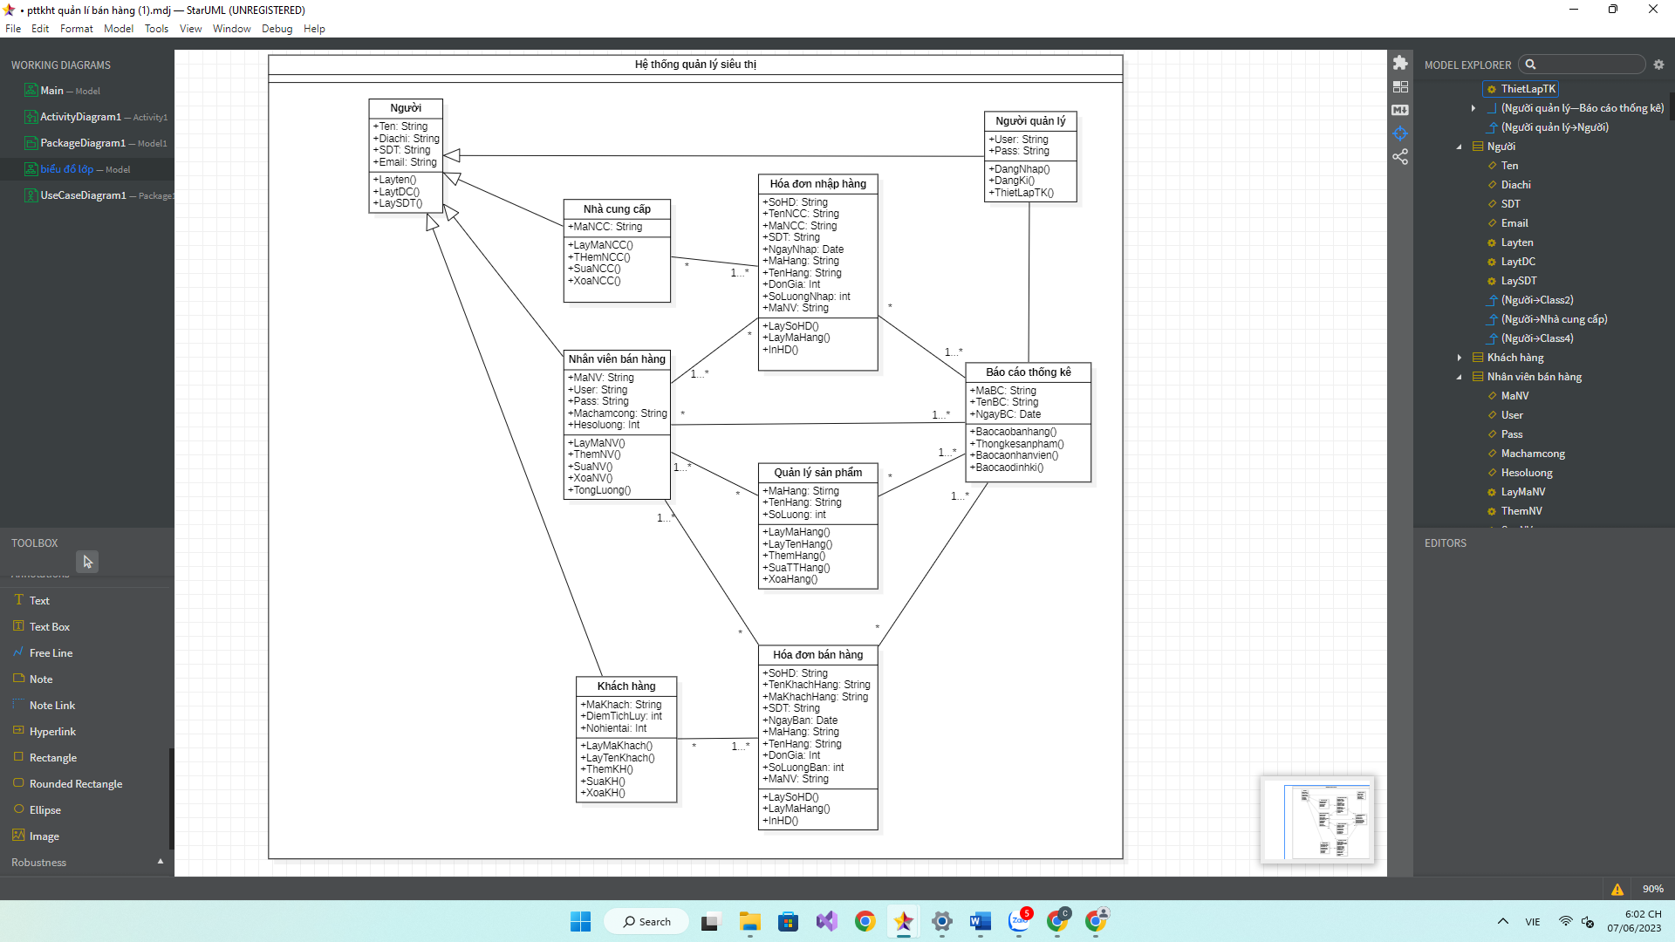

5.2 Kiểu dữ liệu và thuộc tính

*5.2.1 Người*

|  |  |  |  |  |
| --- | --- | --- | --- | --- |
| STT | Thuộc tính | Kiểu dữ liệu | Khóa | Mô tả |
| 1 | Ten | String | KC | Tên người |
| 2 | Dia Chi | String |  | Địa chỉ thường chú |
| 3 | SDT | String |  | Số điện thoại |
| 4 | Email | String |  | Email người dùng |

*5.2.2 Người quản lý*

|  |  |  |  |  |
| --- | --- | --- | --- | --- |
| STT | Thuộc tính | Kiểu dữ liệu | Khóa | Mô tả |
| 1 | User | String |  | Tài khoản |
| 2 | Pass | String |  | Mật khẩu |

*5.2.3 Khách hàng*

|  |  |  |  |  |
| --- | --- | --- | --- | --- |
| STT | Thuộc tính | Kiểu dữ liệu | Khóa | Mô tả |
| 1 | MaKhach | String | KC | Tên người |
| 2 | DiemTicLuy | Int |  | Điểm tích lũy |
| 3 | Nohientai | Int |  | Nợ hiện tại |

*5.2.4. Nhân viên bán hàng*

|  |  |  |  |  |
| --- | --- | --- | --- | --- |
| STT | Thuộc tính | Kiểu dữ liệu | Khóa | Mô tả |
| 1 | MaNV | String | KC | Mã nhân viên |
| 2 | User | String |  | Tài khoản |
| 3 | Pass | String |  | Mật khẩu |
| 4 | Machamcong | String |  | Mã chấm công |
| 5 | Hesoluong | Int |  | Hệ số lương |

*5.2.5 Nhà cung cấp*

|  |  |  |  |  |
| --- | --- | --- | --- | --- |
| STT | Thuộc tính | Kiểu dữ liệu | Khóa | Mô tả |
| 1 | MaNCC | String | KC | Mã nhà cung cấp |

*5.2.6 Hóa đơn bán hàng*

|  |  |  |  |  |
| --- | --- | --- | --- | --- |
| STT | Thuộc tính | Kiểu dữ liệu | Khóa | Mô tả |
| 1 | SoHD | String | KC | Số hóa đơn |
| 2 | TenKhachHang | String |  | Tên khách hàng |
| 3 | MaKhachHang | String | KP | Mã khách hàng |
| 4 | SDT | String |  | Số điện thoại |
| 5 | NgayBan | Date |  | Ngày bán |
| 6 | MaHang | String |  | Mã hàng hóa |
| 7 | TenHang | String |  | Tên hàng |
| 8 | DonGia | String |  | Đơn giá |
| 9 | SoLuong | Int |  | Số Lượng |
| 10 | MaNV | String |  | Mã nhân viên |

*5.2.7 Quản lý sản phẩm*

|  |  |  |  |  |
| --- | --- | --- | --- | --- |
| STT | Thuộc tính | Kiểu dữ liệu | Khóa | Mô tả |
| 1 | MaHang | String | KC | Mã hàng hóa |
| 2 | TenHang | String |  | Tên hàng hóa |
| 3 | SoLuong | Int |  | Số lượng |

*5.2.8 Hóa đơn nhập*

|  |  |  |  |  |
| --- | --- | --- | --- | --- |
| STT | Thuộc tính | Kiểu dữ liệu | Khóa | Mô tả |
| 1 | SoHD | String | KC | Số hóa đơn |
| 2 | TenNCC | String |  | Tên nhà cung cấp |
| 3 | MaNCC | String | KP | Mã nhà cung cấp |
| 4 | SDT | String |  | Số điện thoại |
| 5 | NgayNhap | Date |  | Ngày nhập hàng |
| 6 | MaHang | String |  | Mã hàng hóa |
| 7 | TenHang | String |  | Tên hàng |
| 8 | DonGia | String |  | Đơn giá |
| 9 | SoLuong | Int |  | Số Lượng |
| 10 | MaNV | String |  | Mã nhân viên |

*5.2.9 Báo cáo thống kê*

|  |  |  |  |  |
| --- | --- | --- | --- | --- |
| STT | Thuộc tính | Kiểu dữ liệu | Khóa | Mô tả |
| 1 | MaBC | String | KC | Mã báo cáo |
| 2 | TenBC | String |  | Tên báo cáo |
| 3 | NgayBC | Date |  | Thời gian báo cáo |

**6.Biểu đồ hoạt động**



6.1 Tài khoản

+ đăng nhập

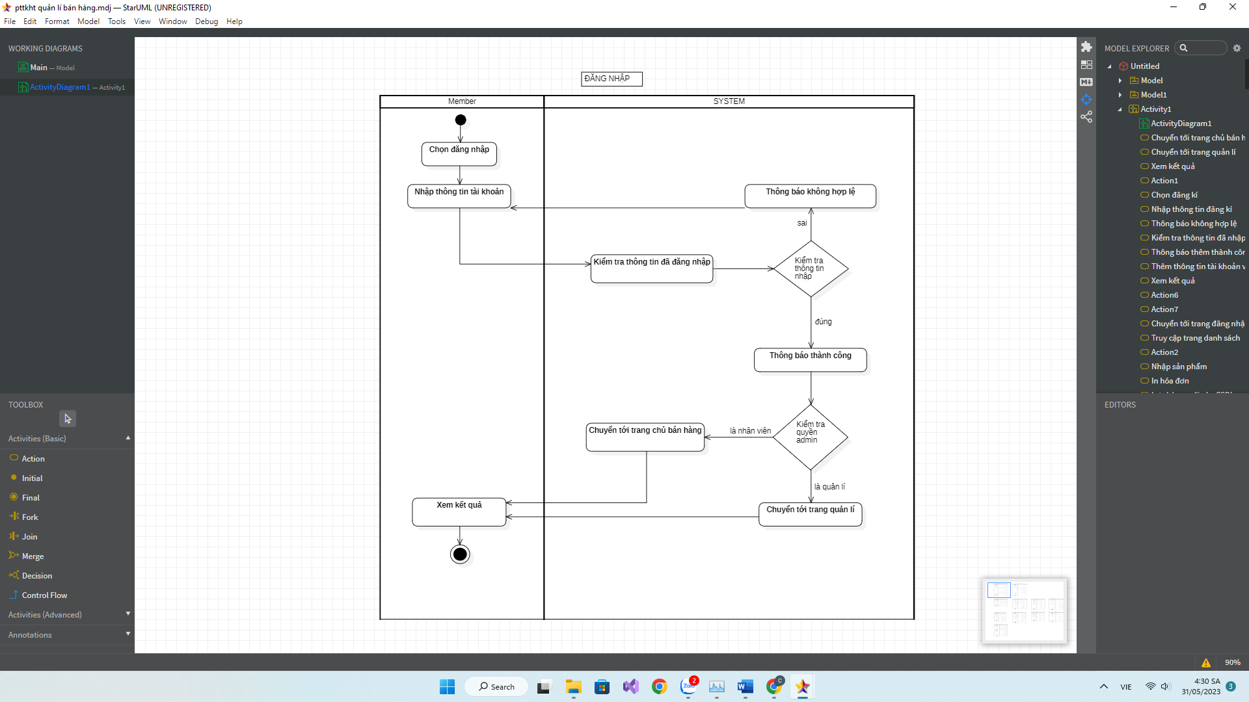

+ đăng kí

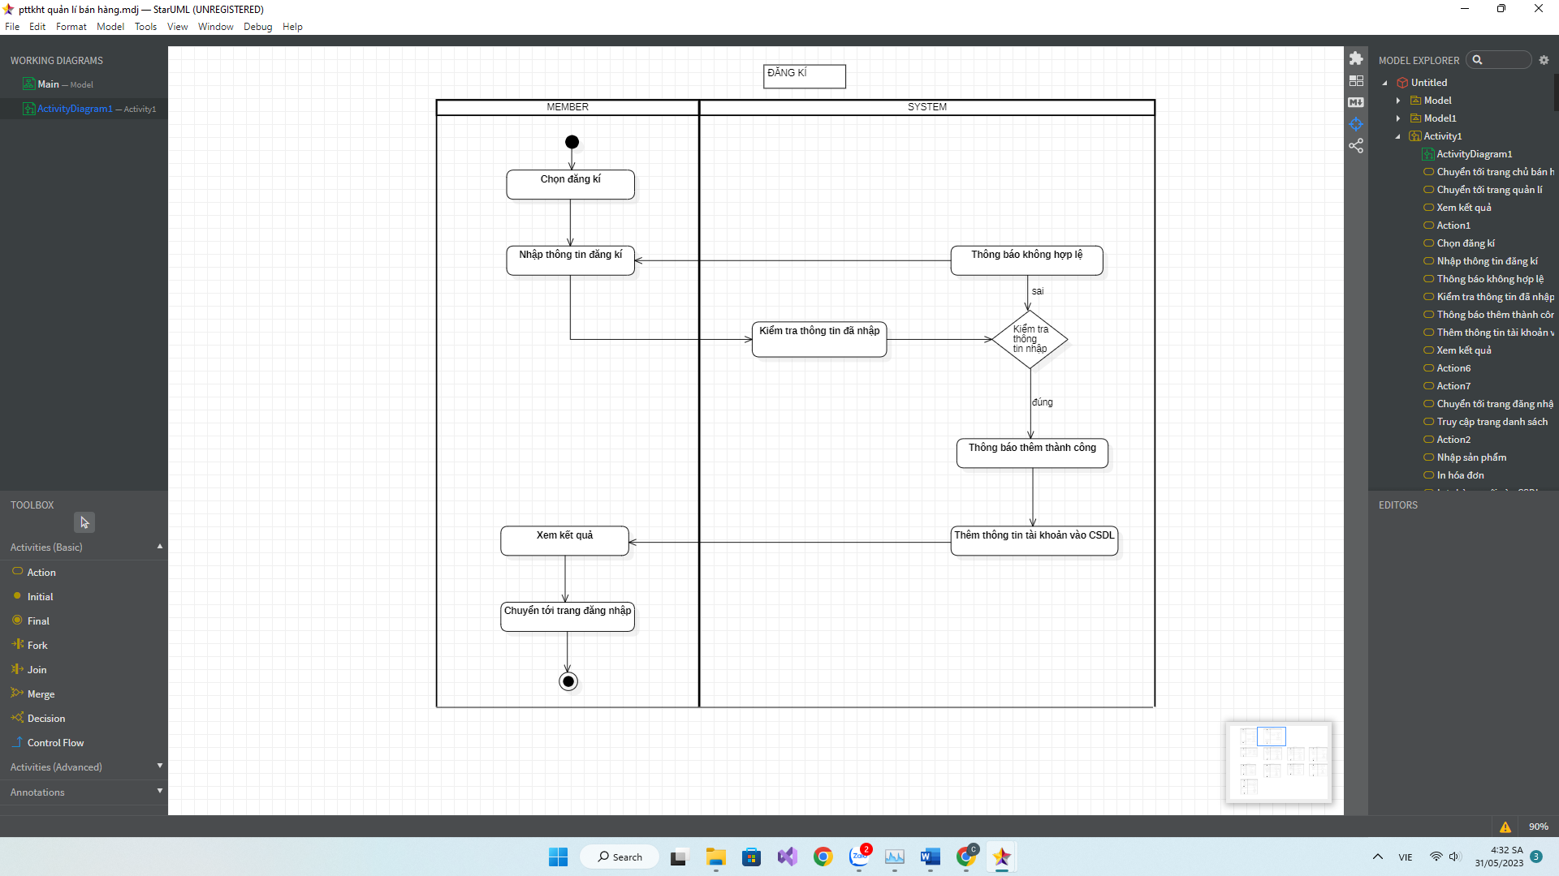

6.2 Quản lý sản phẩm

+ thêm sản phẩm

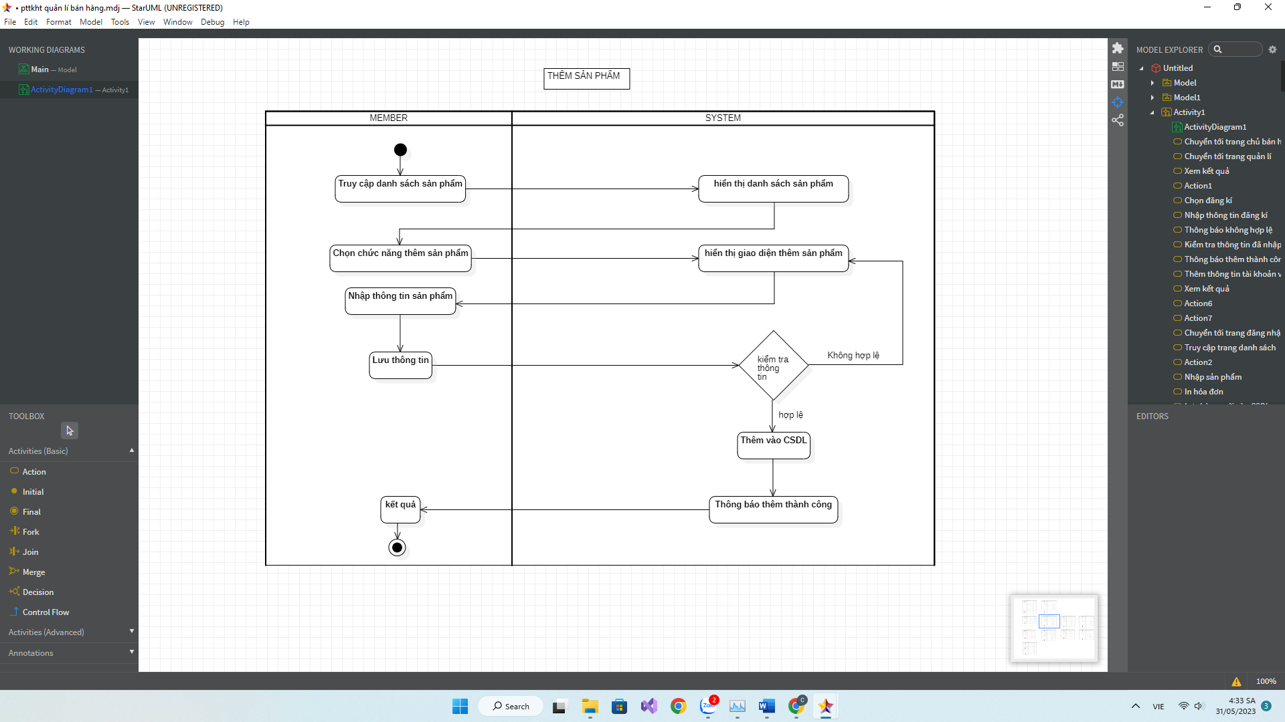

+ sửa sản phẩm

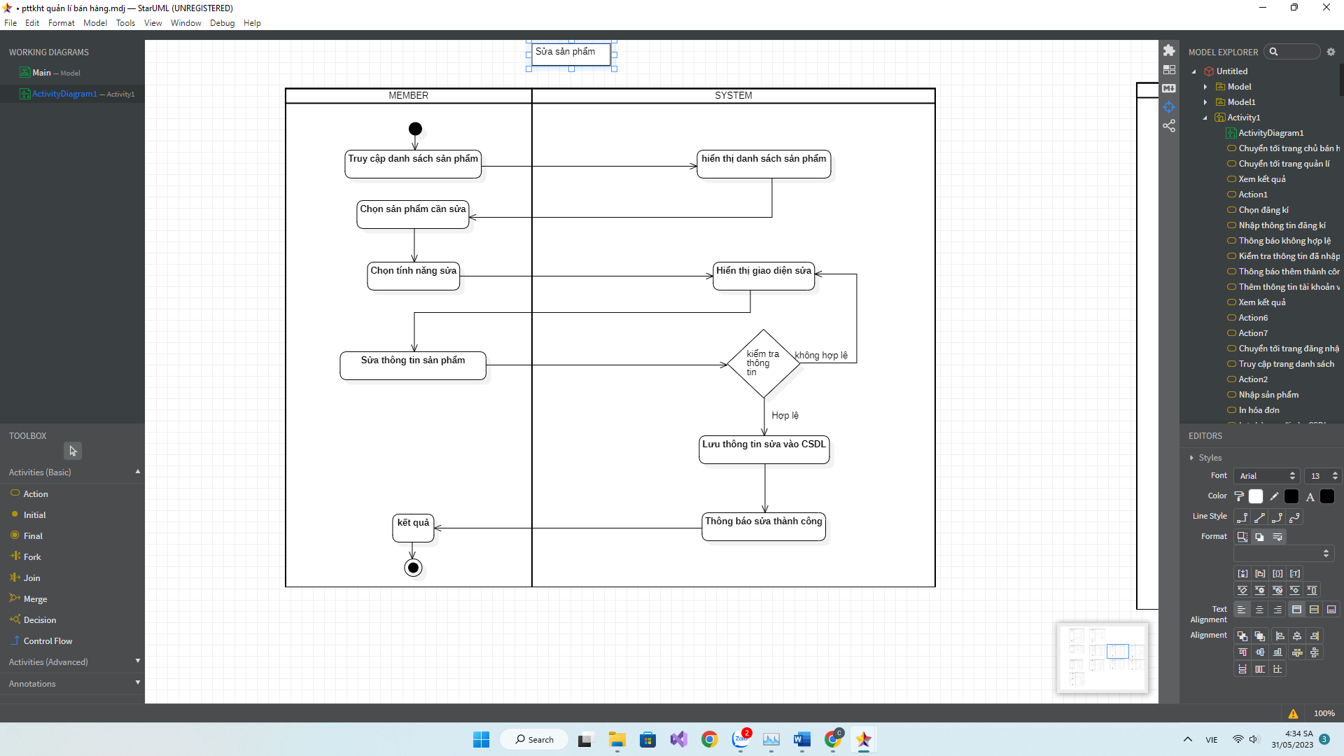

+ Xóa sản phẩm

+ Xóa sản phẩm

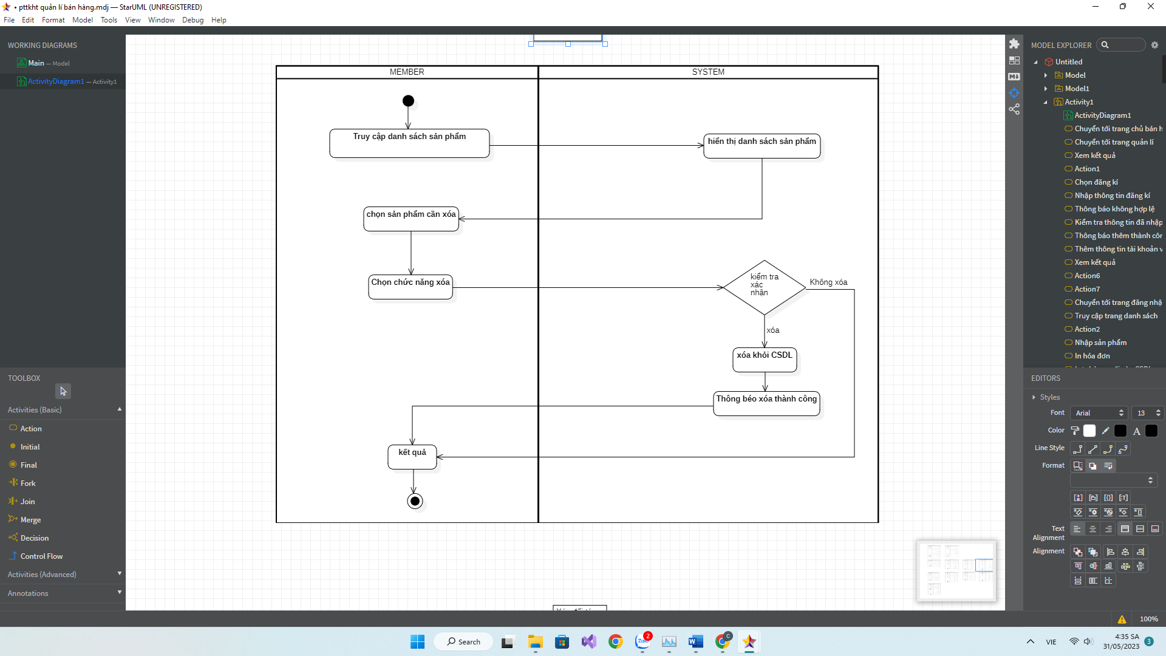

+ tra cứu sản phẩm

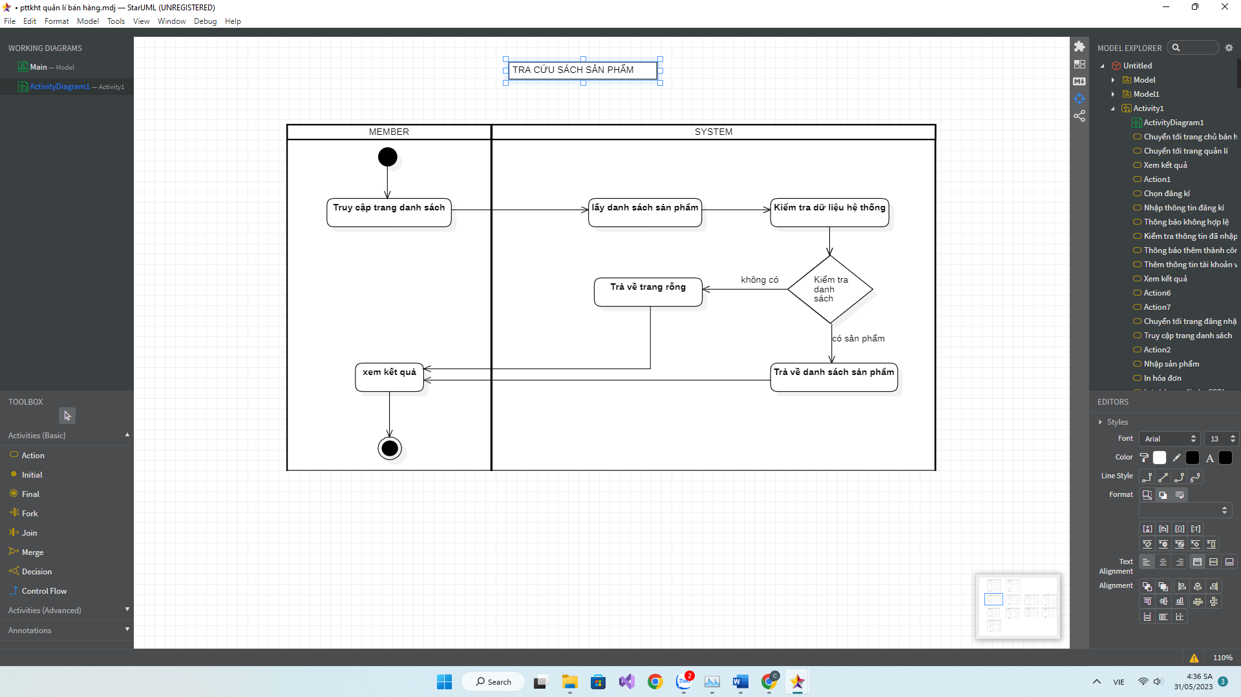

6.3 Quản lý đối tác

+ thêm đối tác

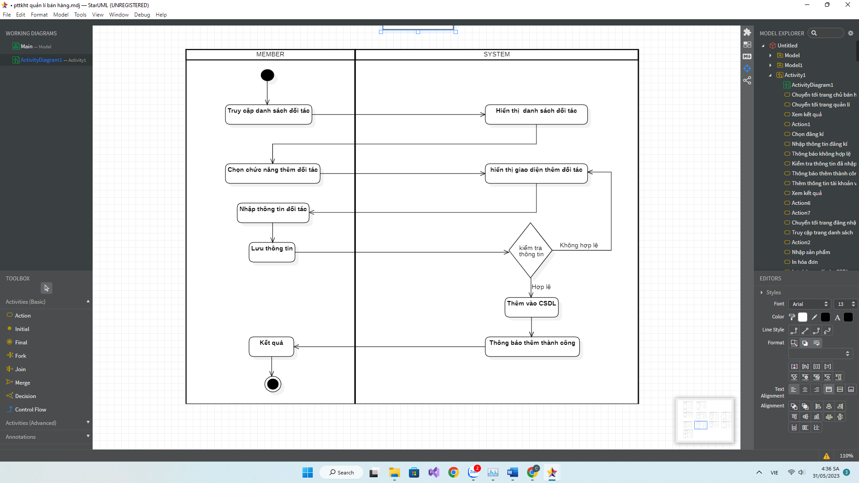

+ sửa đối tác

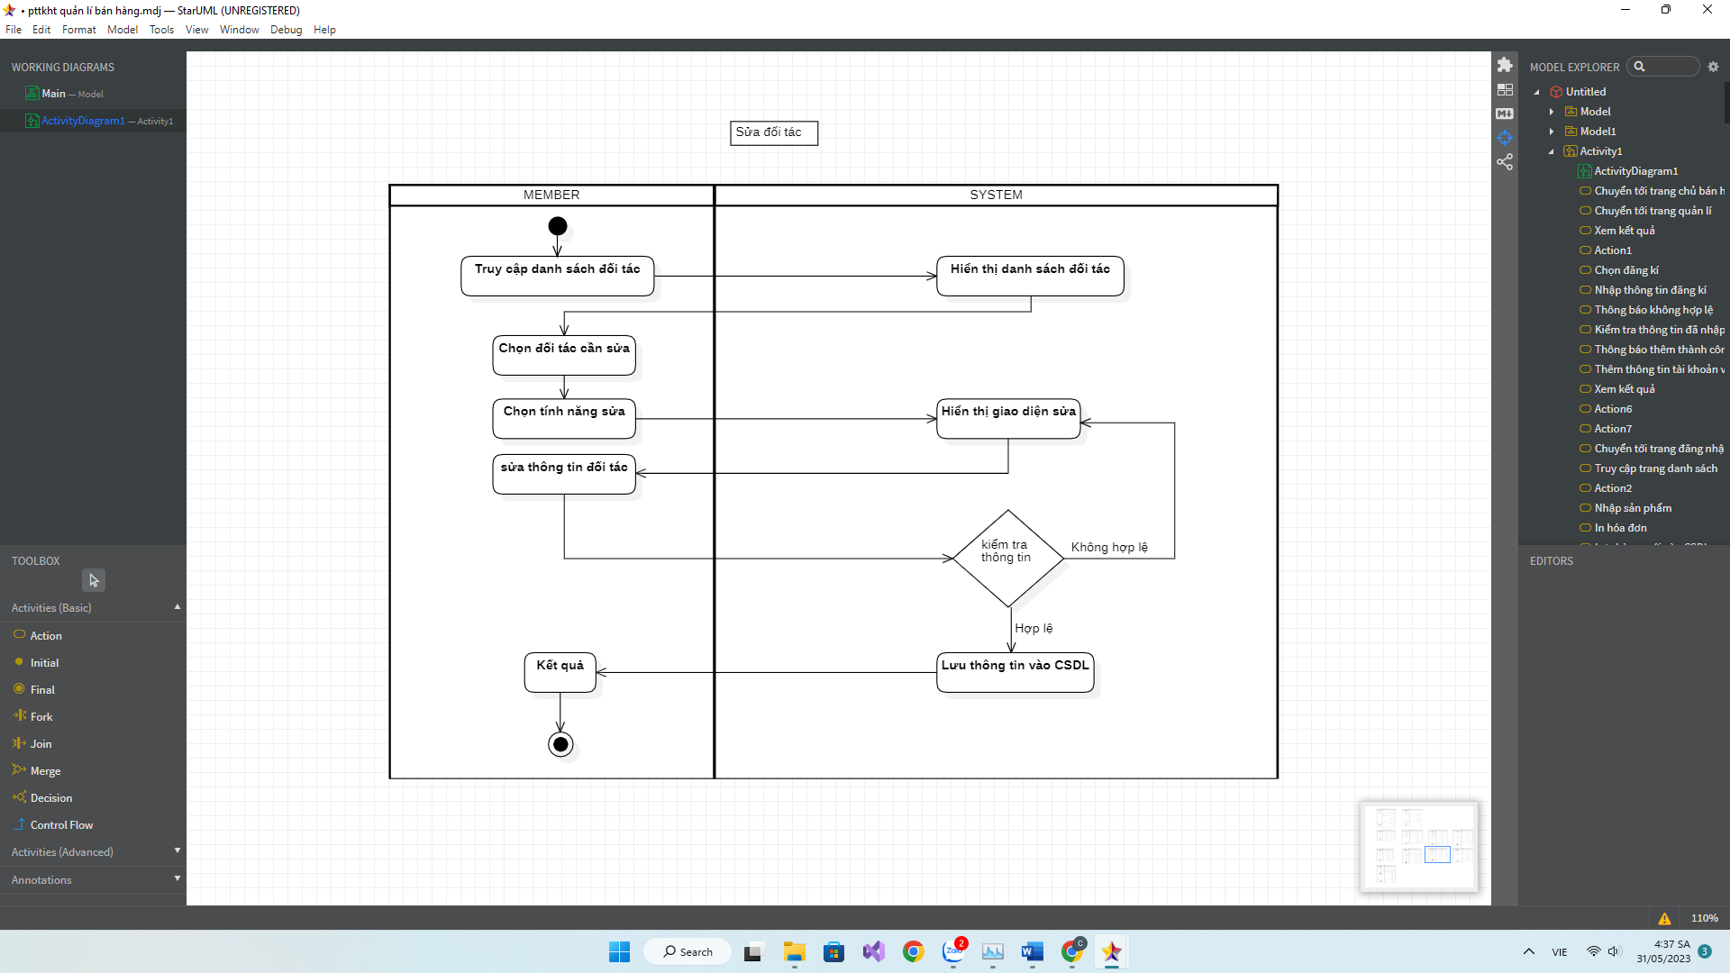

+ xóa đối tác

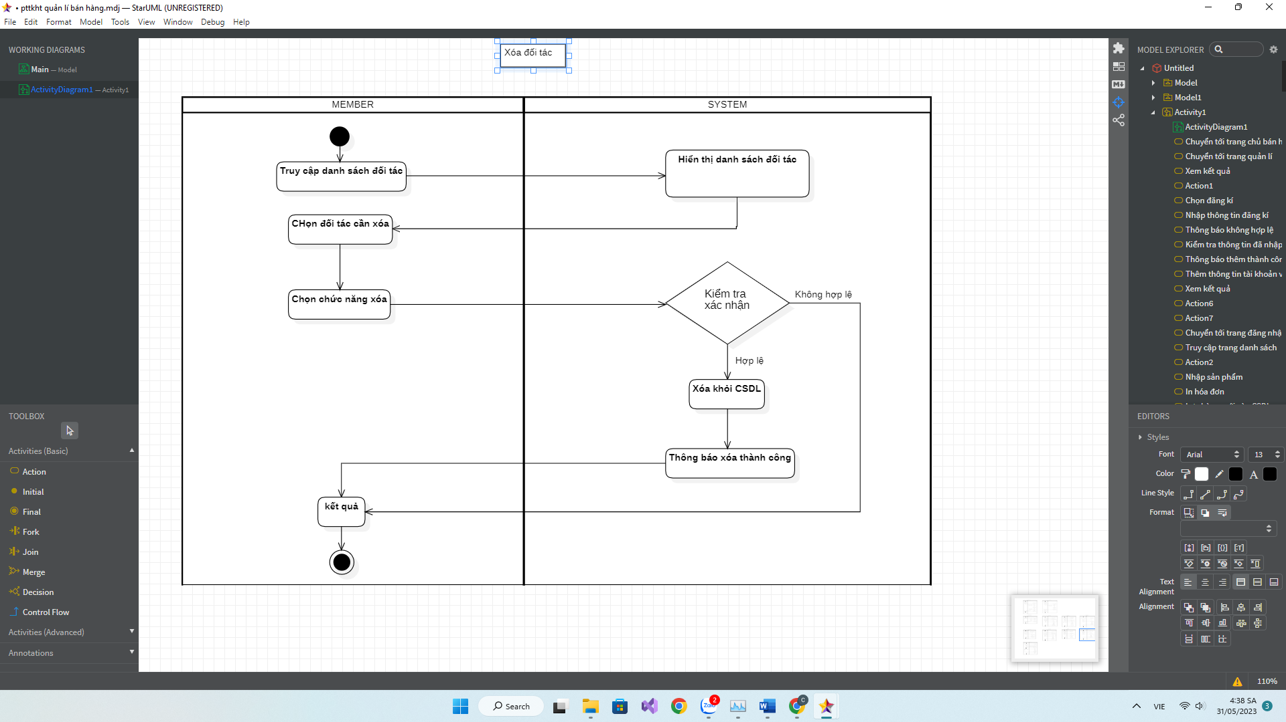

+ tra cứu đối tác

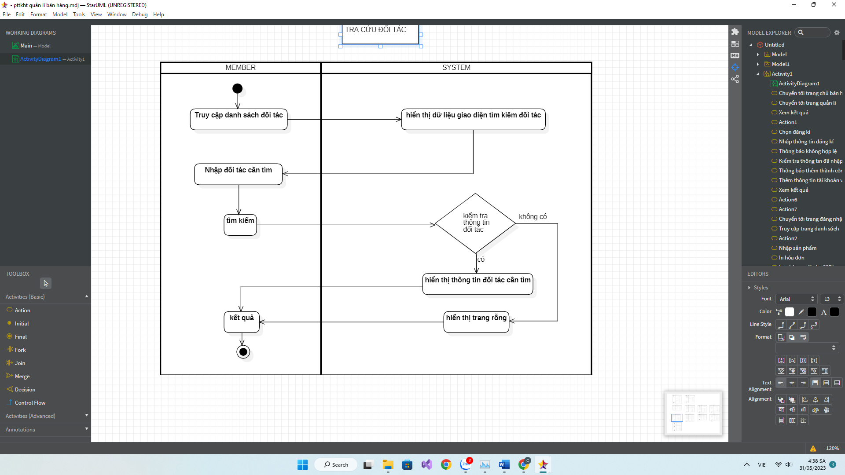

6.4 Quản lý giao dịch

+ Thêm giao dịch

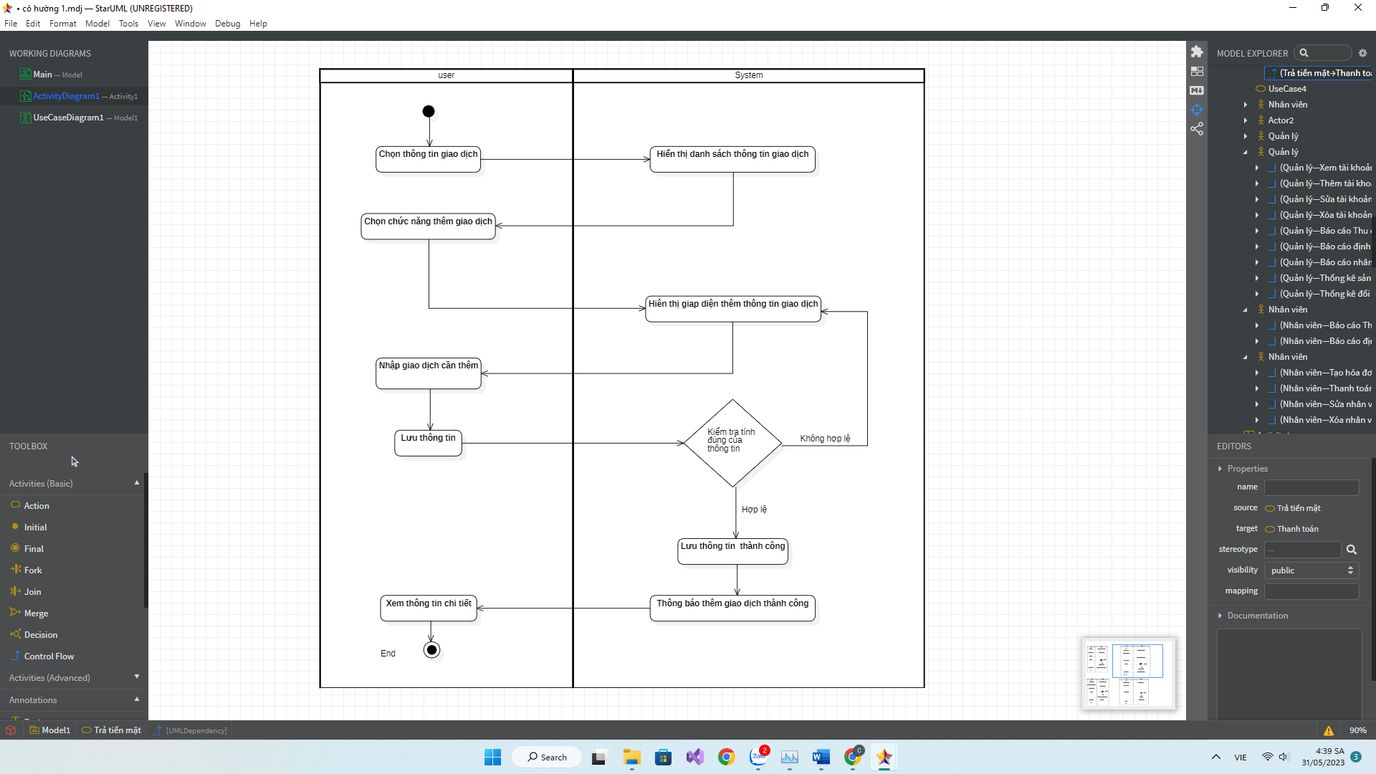

+ Sửa giao dịch

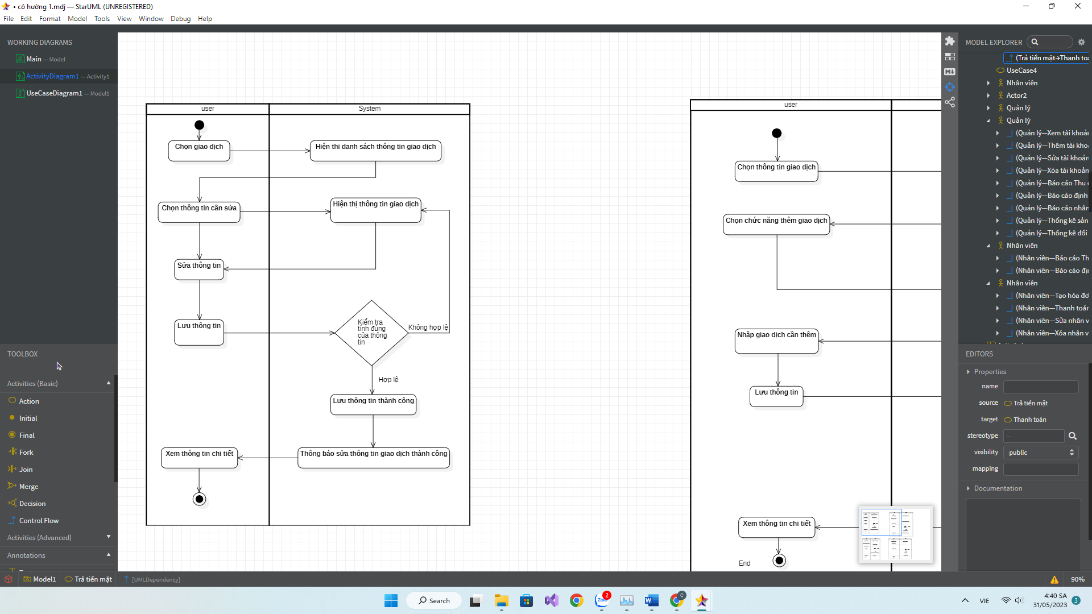

+ xóa giao dịch

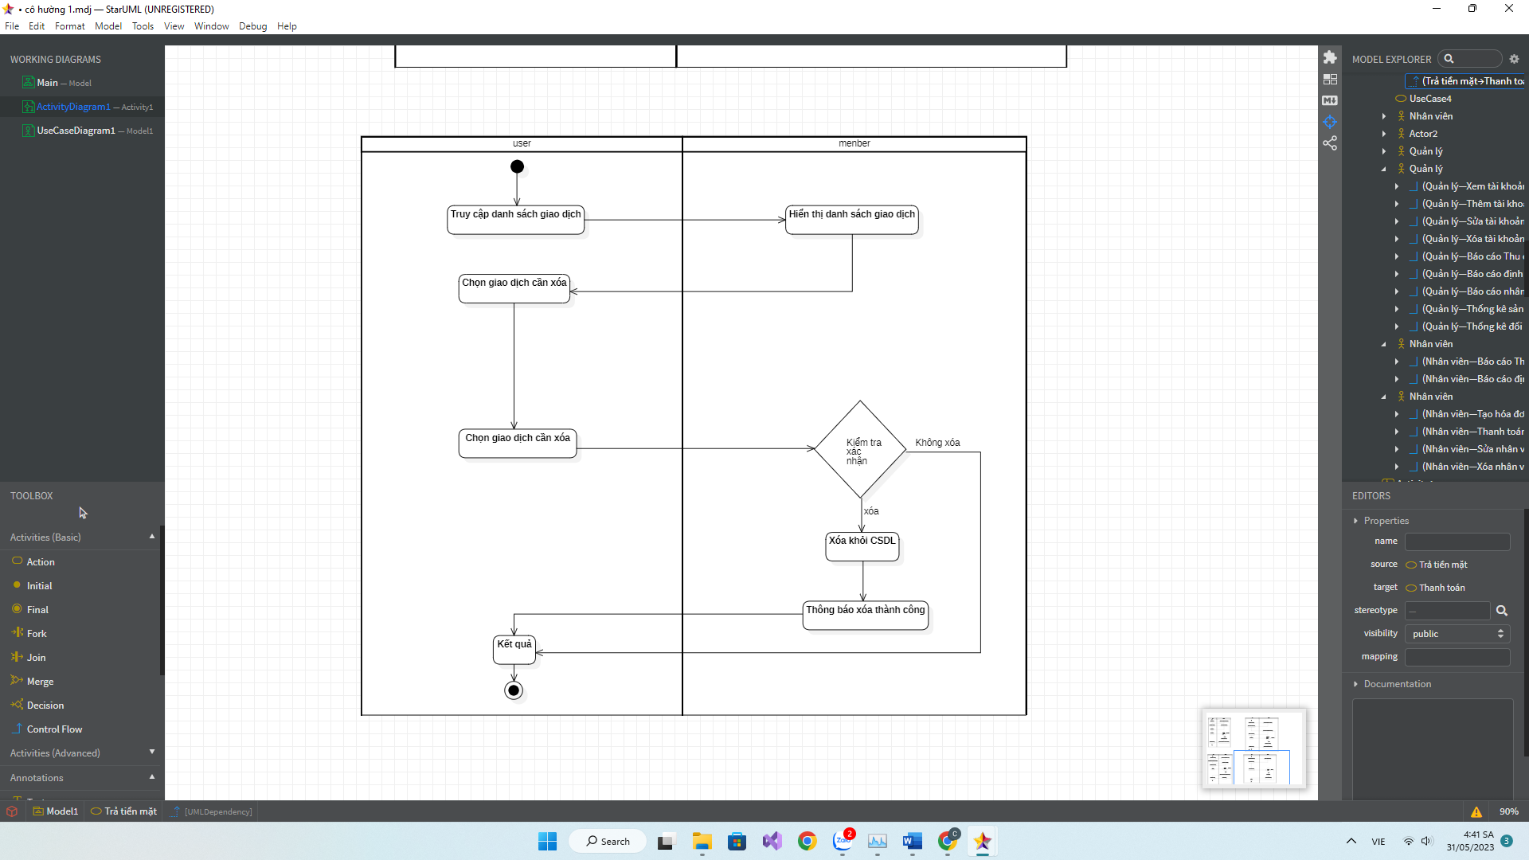

+ tra cứu giao dịch

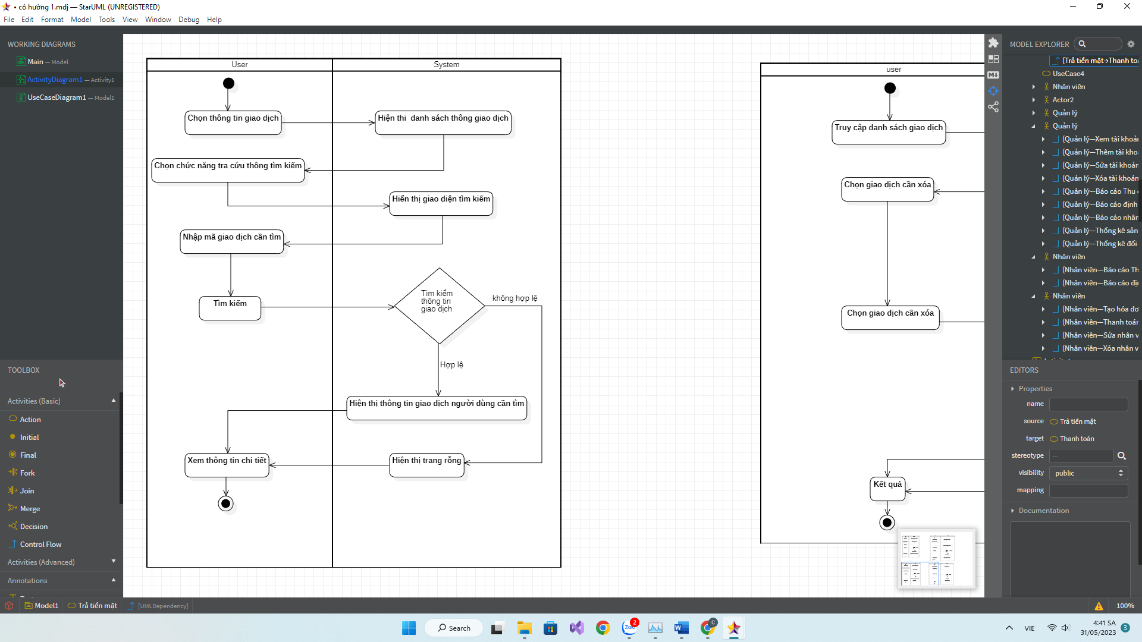

6.5 Bán hàng

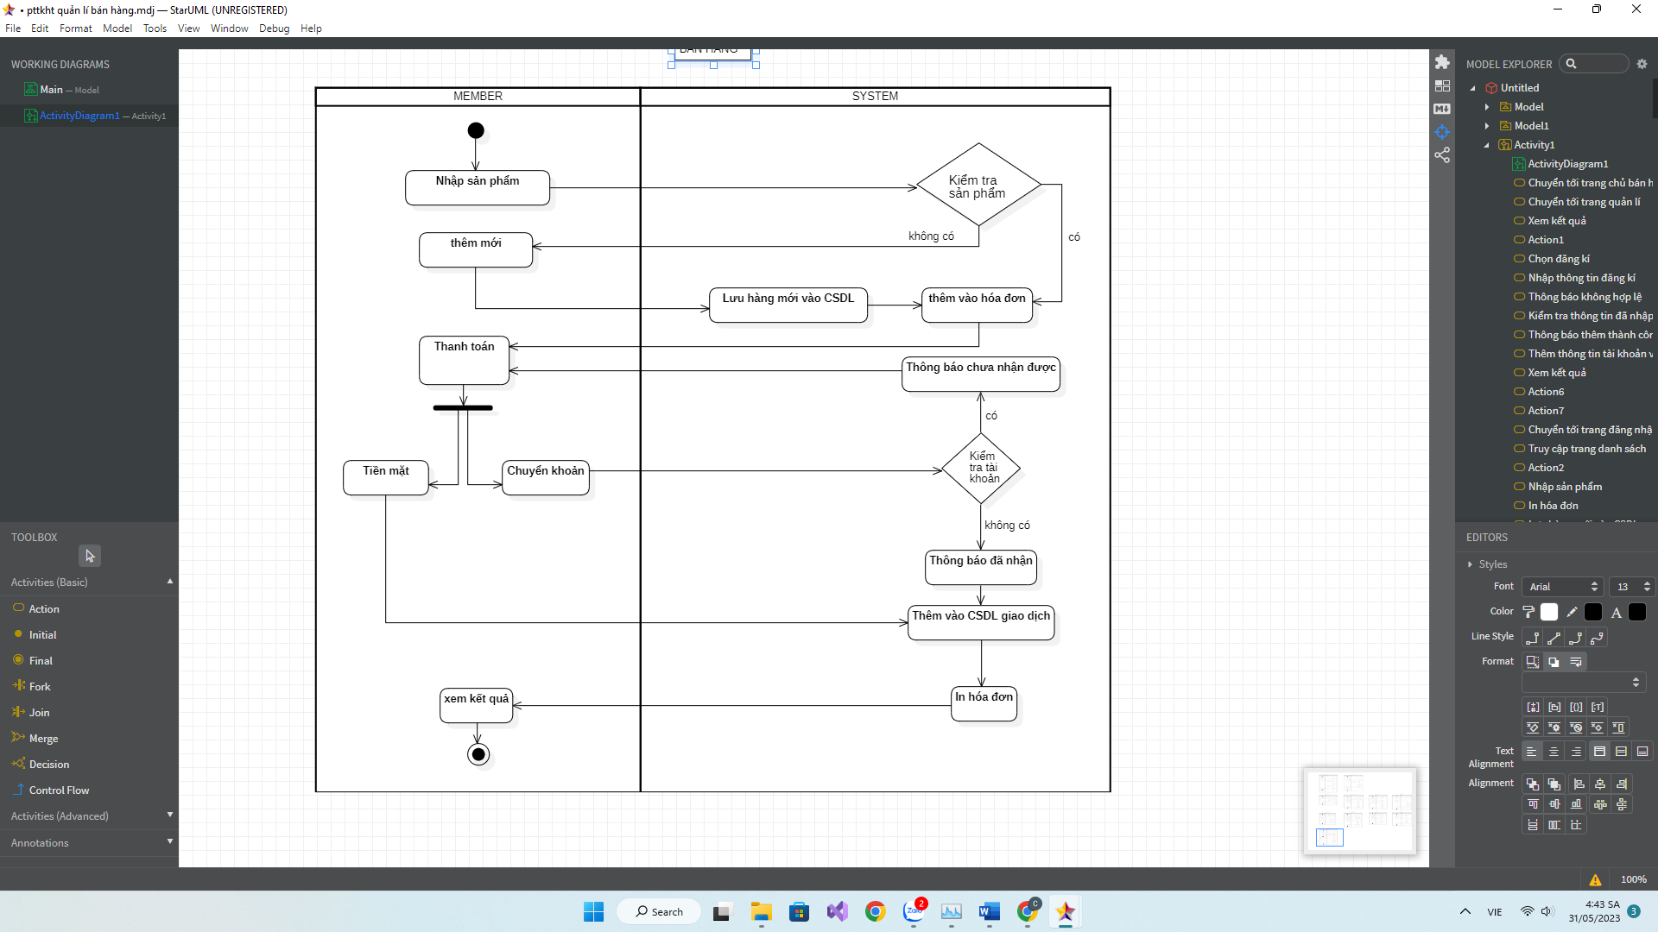

**7.Biểu đồ tuần tự**

7.1Tài khoản

+ đăng nhập

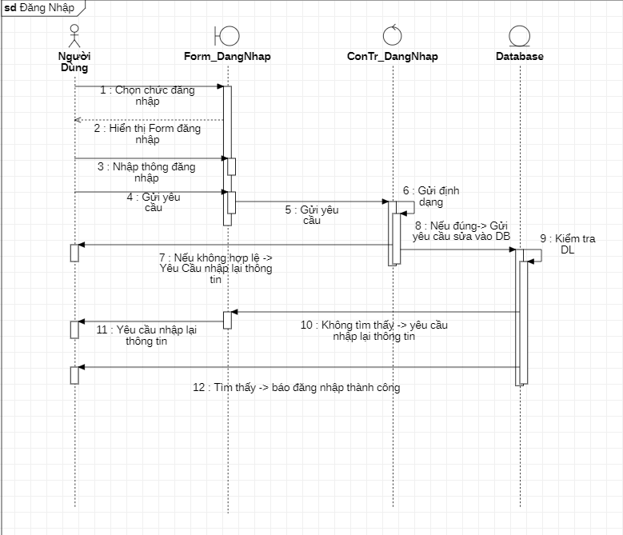

+ đăng xuất

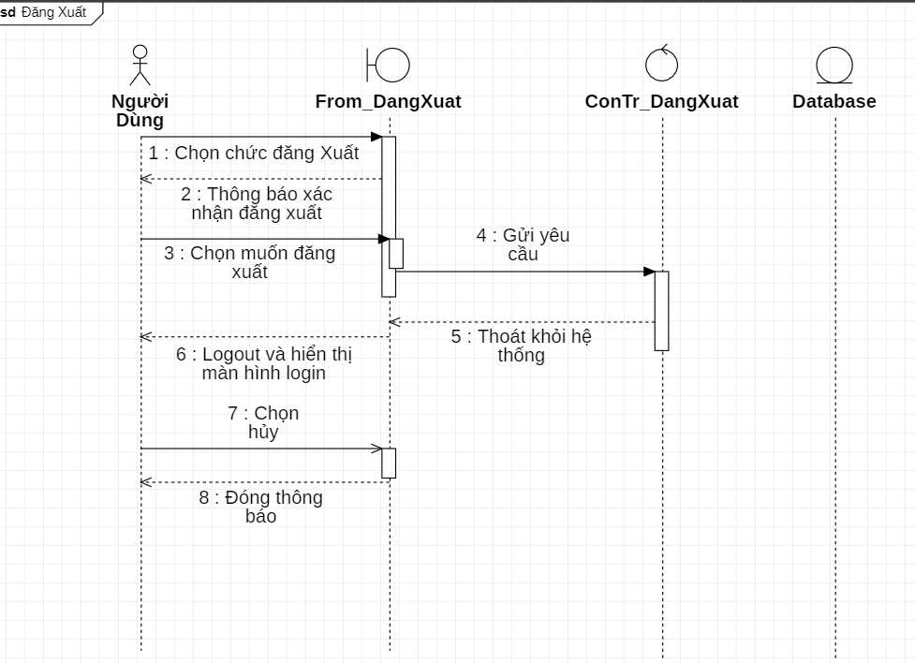

+ đăng kí

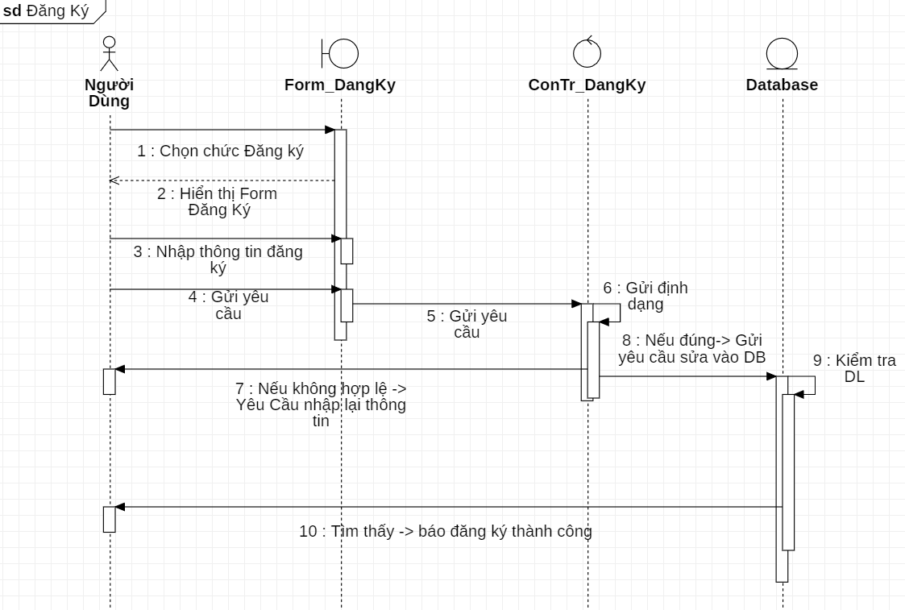

7.2 Quản lý sản phẩm

+ tra cứu sản phẩm

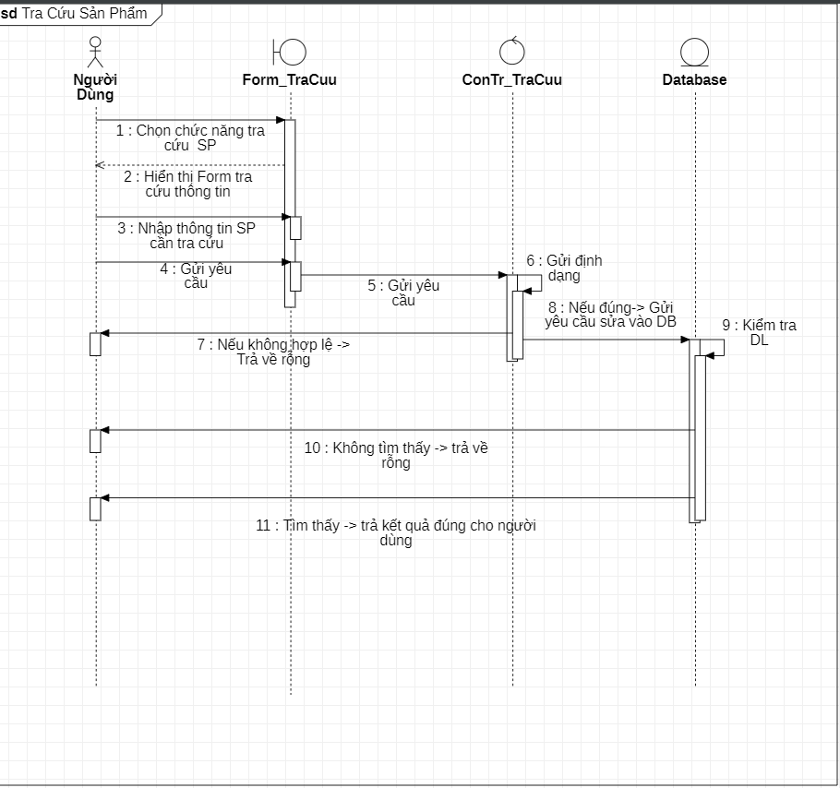

+ thêm sản phẩm

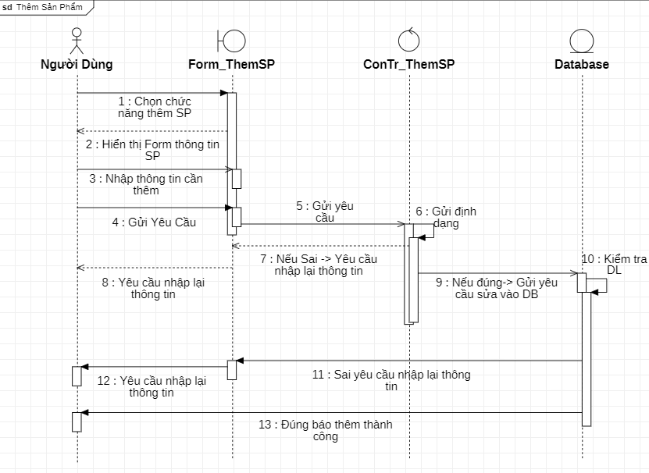

+ sửa sản phẩm

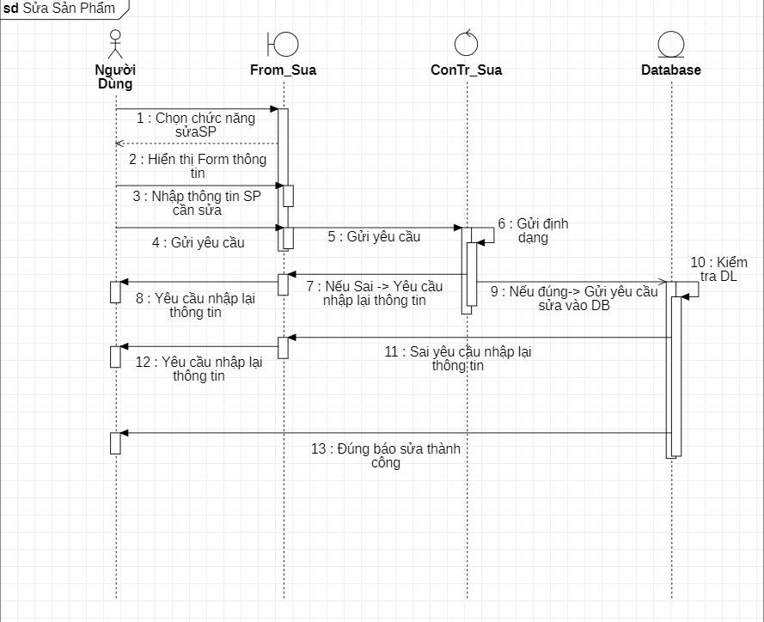

+ xóa sản phẩm

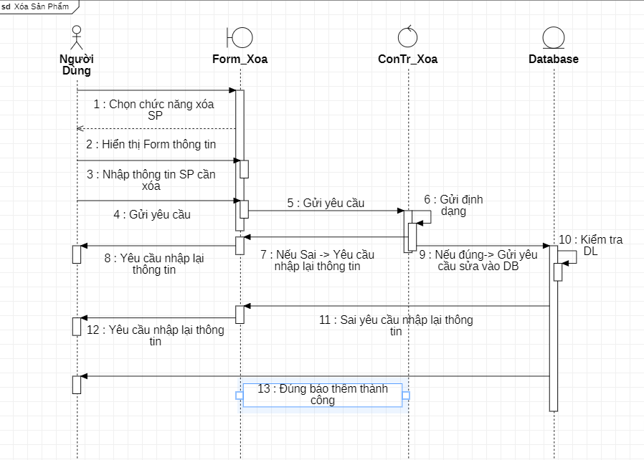

7.3 Quản lý đối tác

+ tra cứu đối tác

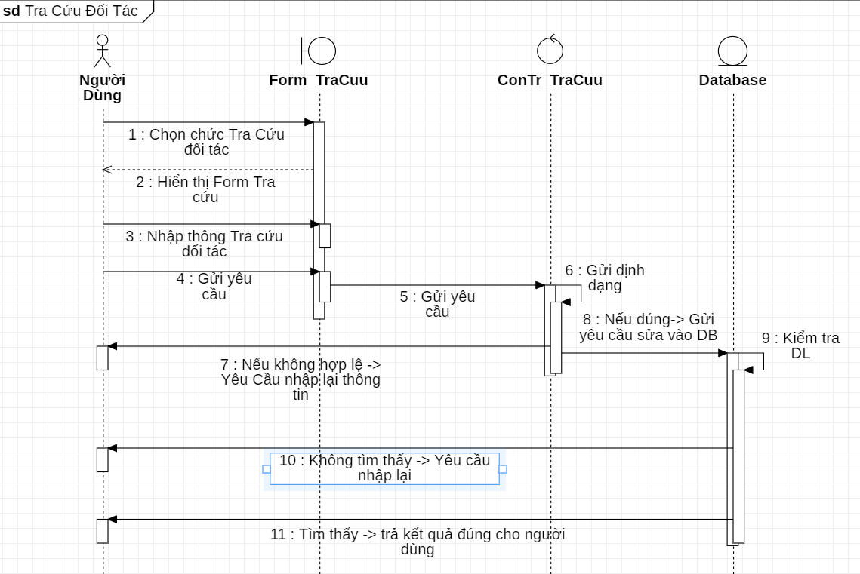

+ thêm đối tác

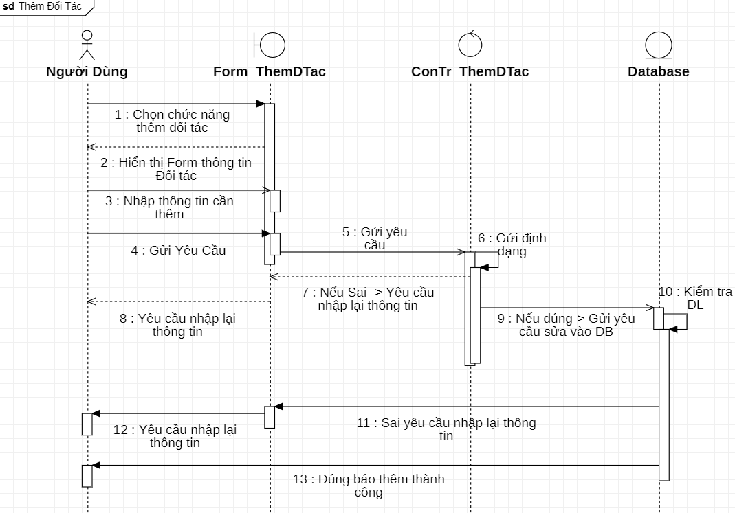

+ sửa đối tác

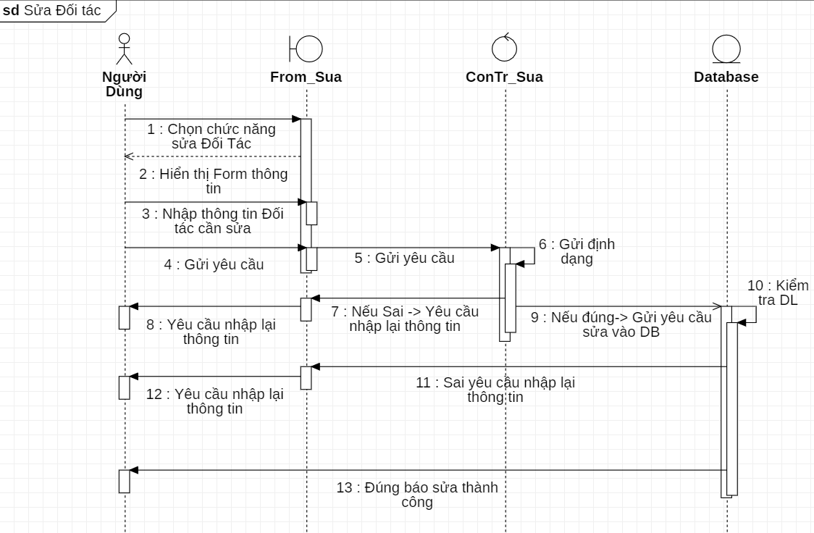

+ xóa đối tác

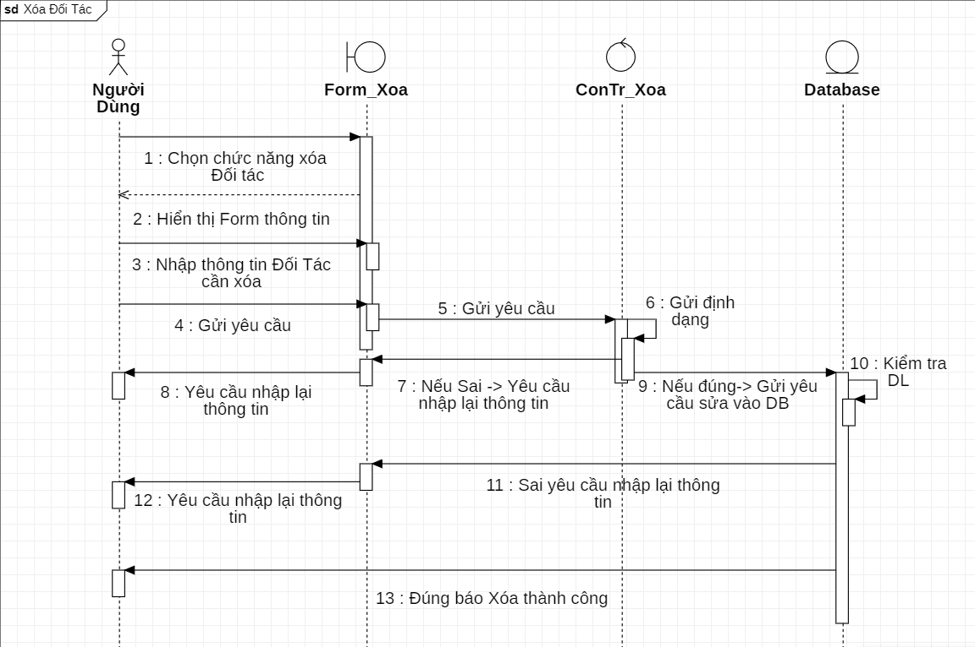

7.4 Quản lý sản giao dịch

+ Thêm giao dịch

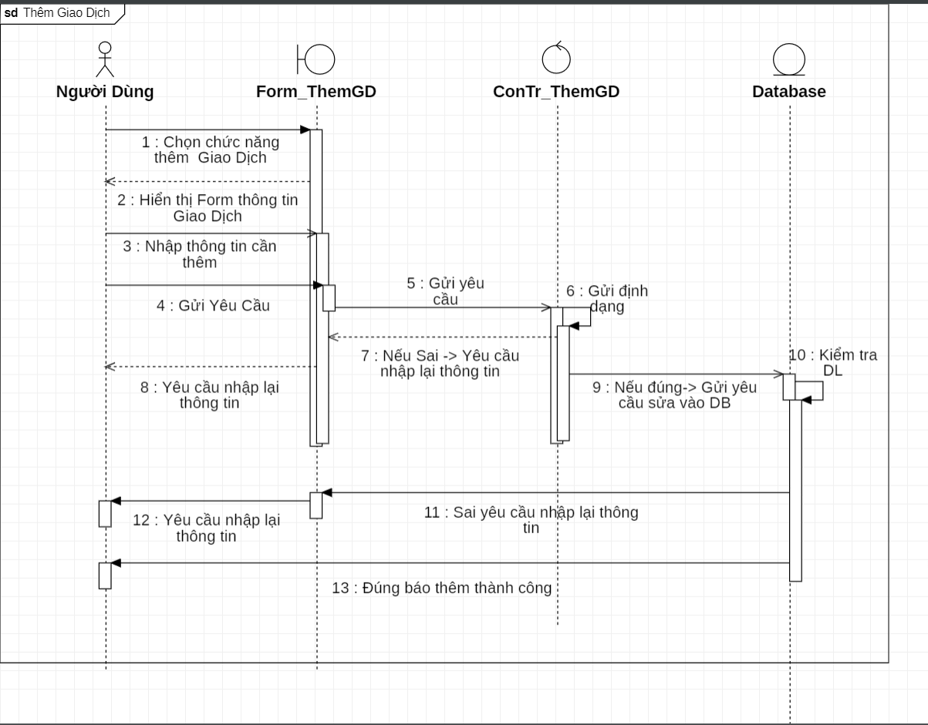

+ Sửa giao dịch

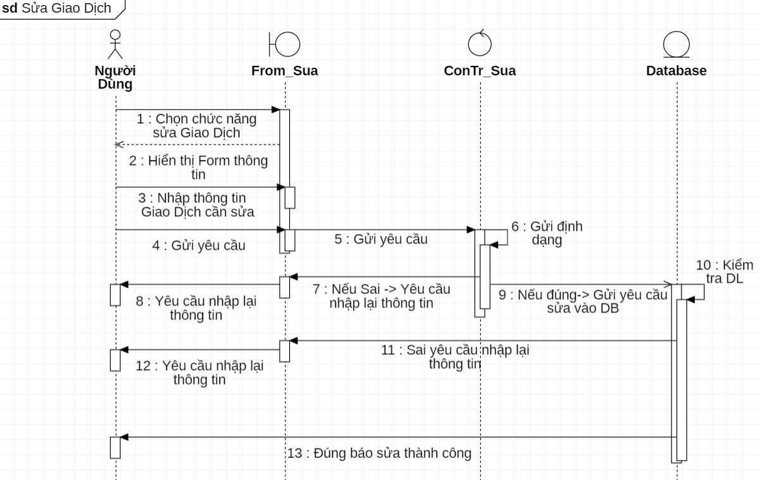

+ xóa giao dịch

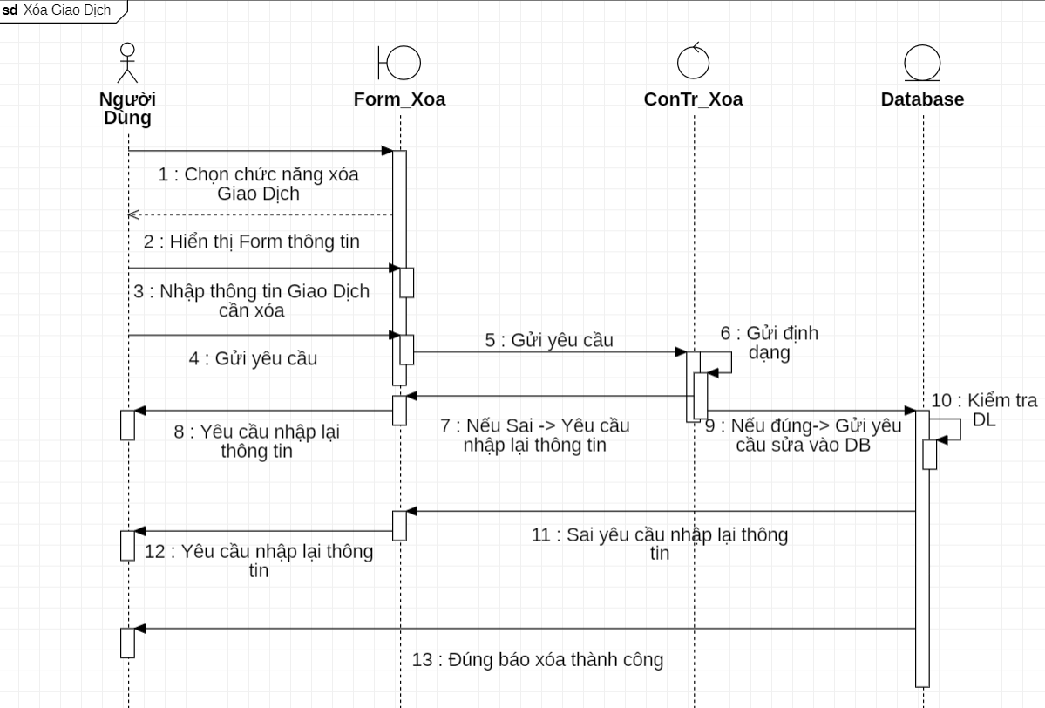

+ tra cứu giao dịch

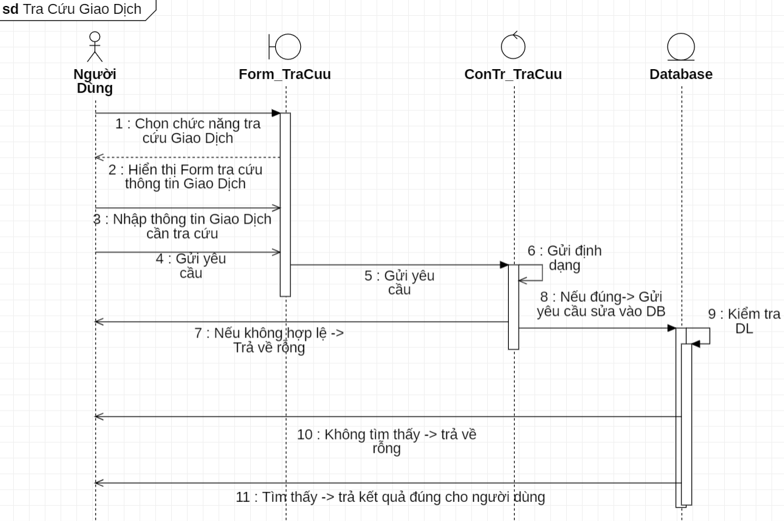

7.5 Quản lý nhân viên

+ tra cứu nhân viên

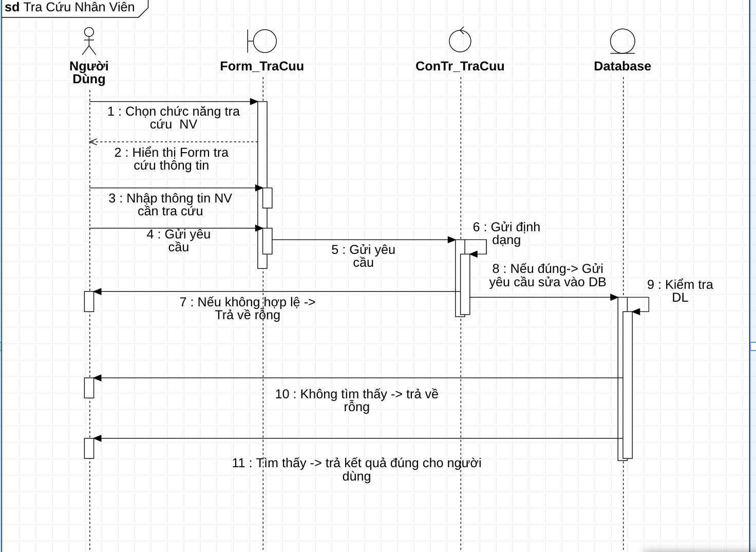

+ thêm nhân viên

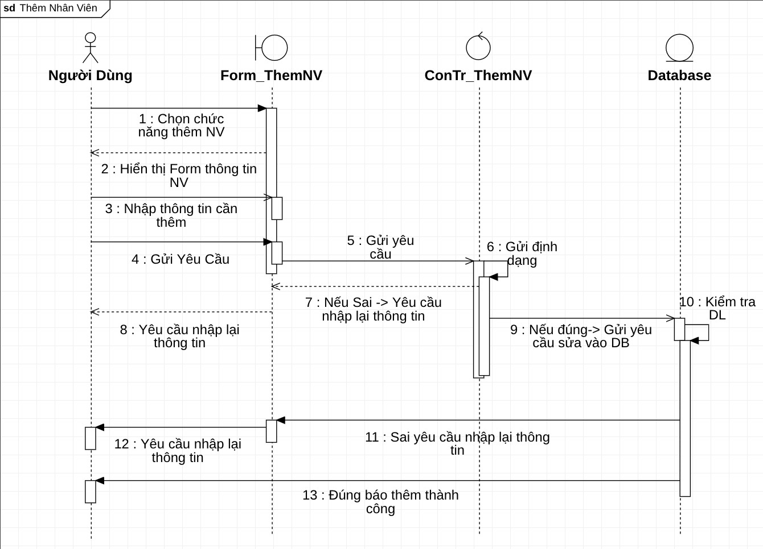

+ sửa nhân viên

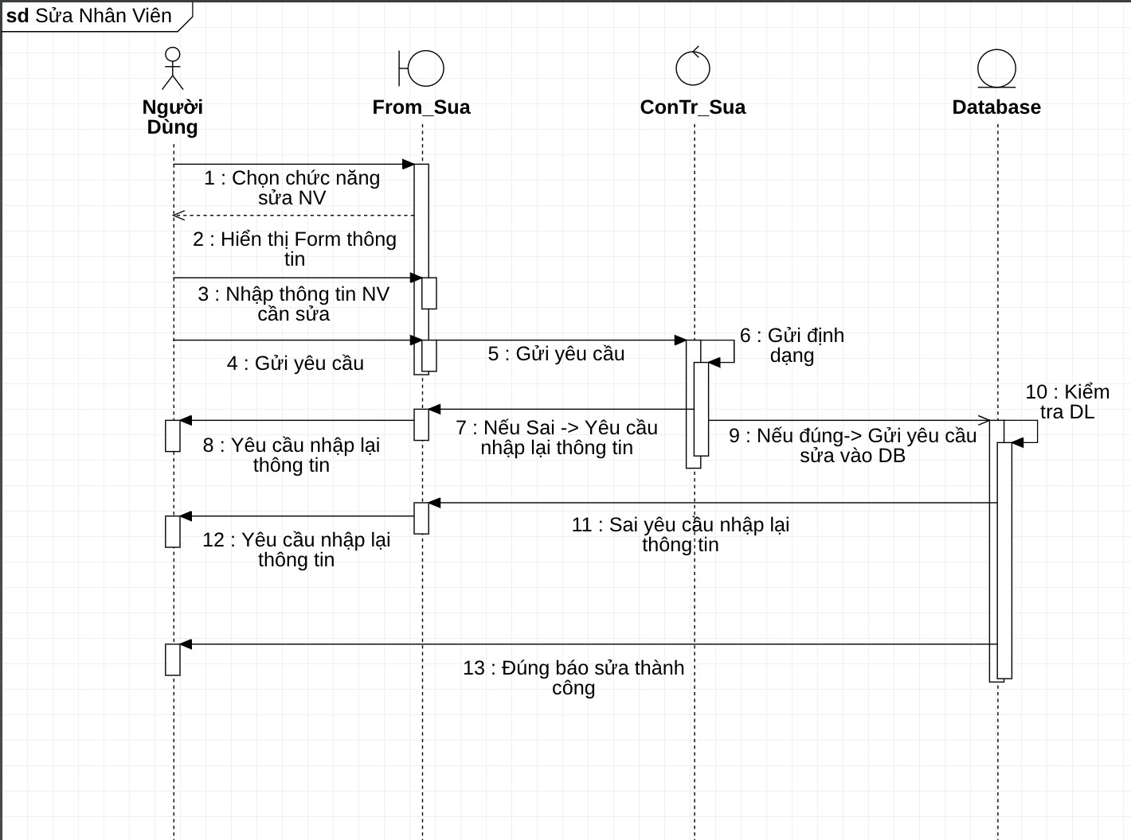

+ xóa nhân viên

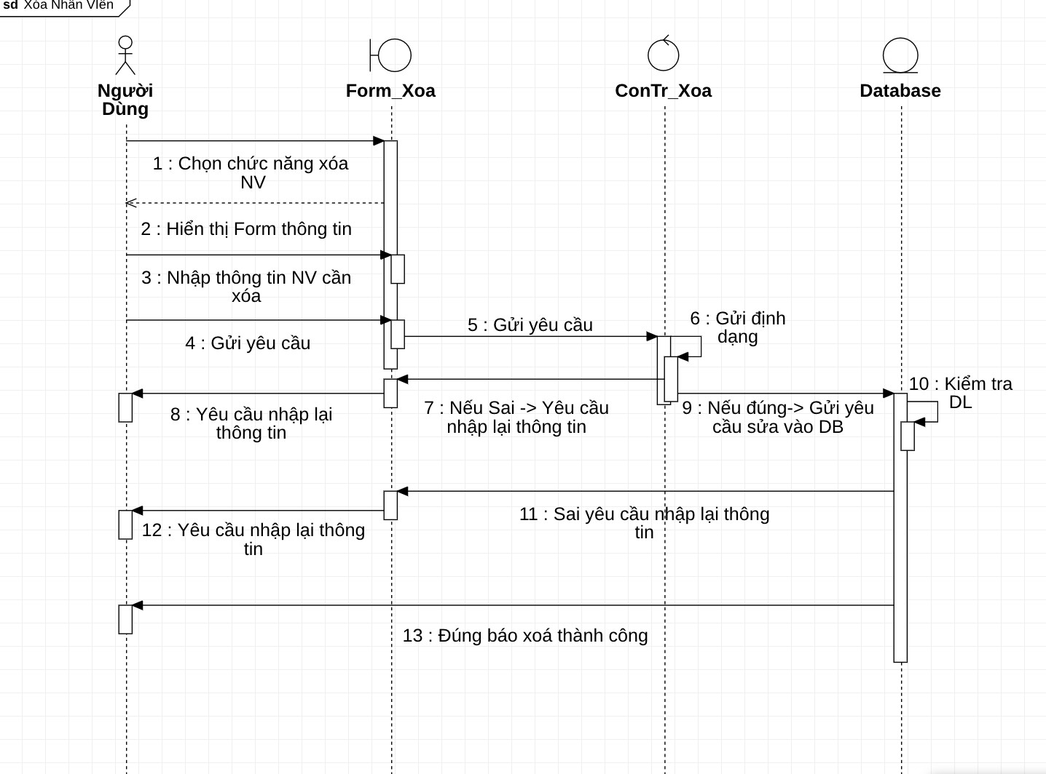

**8. Biểu đồ trạng thái**

8.1biểu đồ trạng thái tài khoản

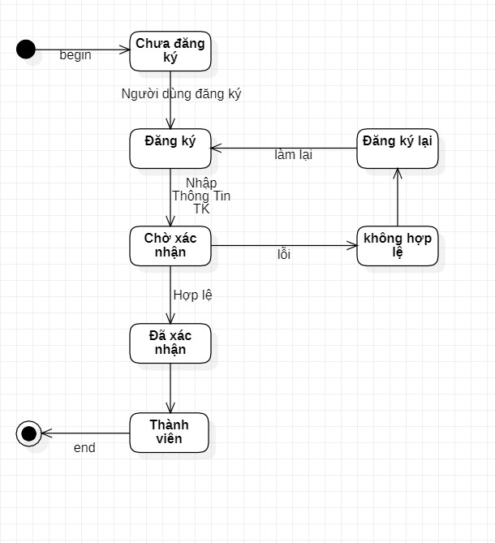

8.2 biểu đồ trạng thái thanh toán

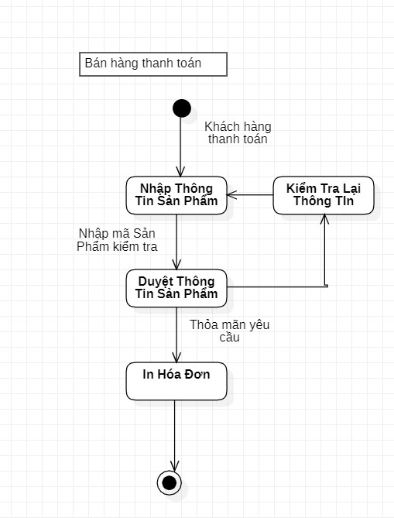

8.3 Biểu đồ trạng thái sản phẩm

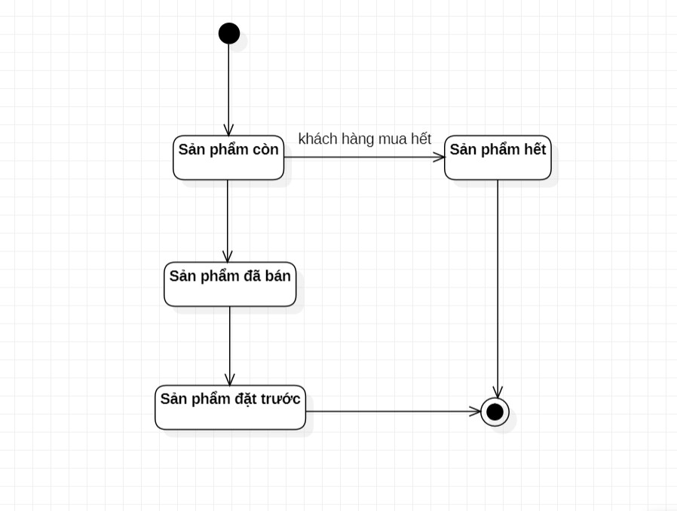

8.4 Biểu đồ trạng thái nhân viên

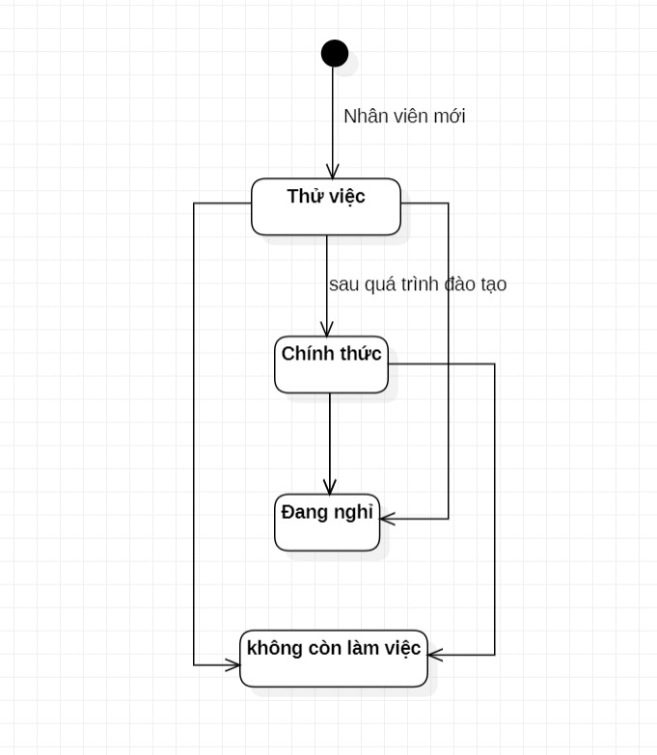

8.5 Biểu đồ trạng thái đối tác

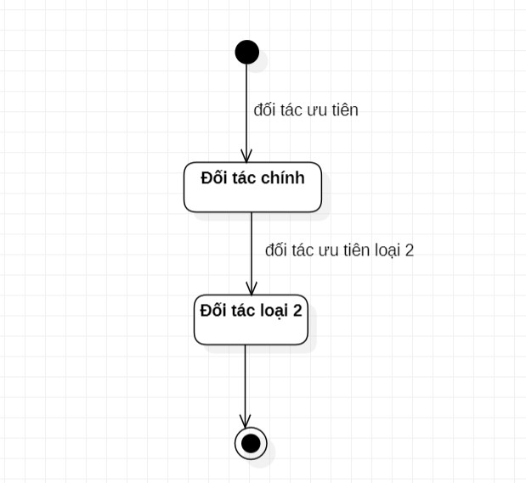

8.6 Biểu đồ trạng thái giao dịch

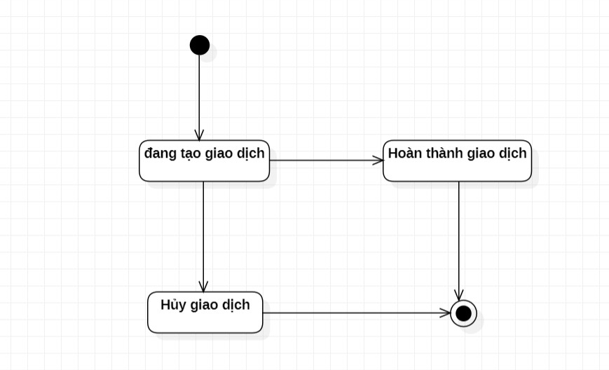

**9. Giao diện người dùng**

9.1 Giao diện đăng nhập

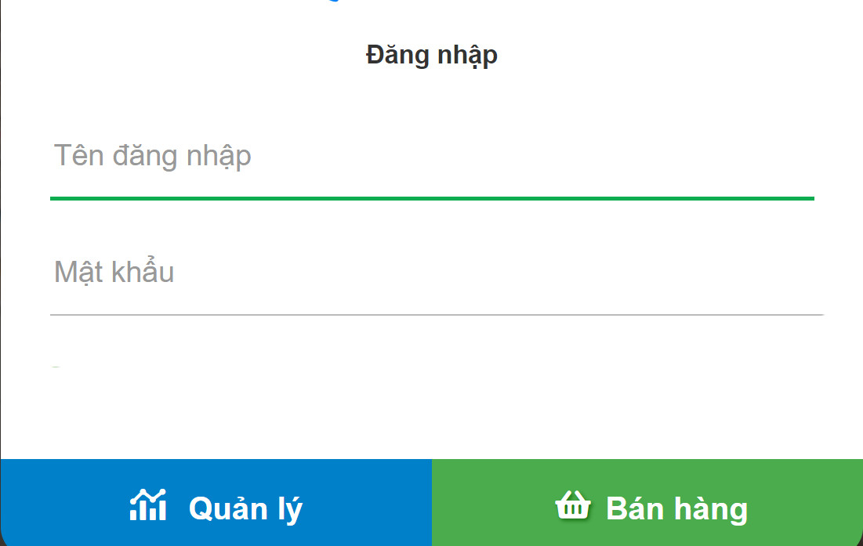

9.2 Giao diện Bán hàng

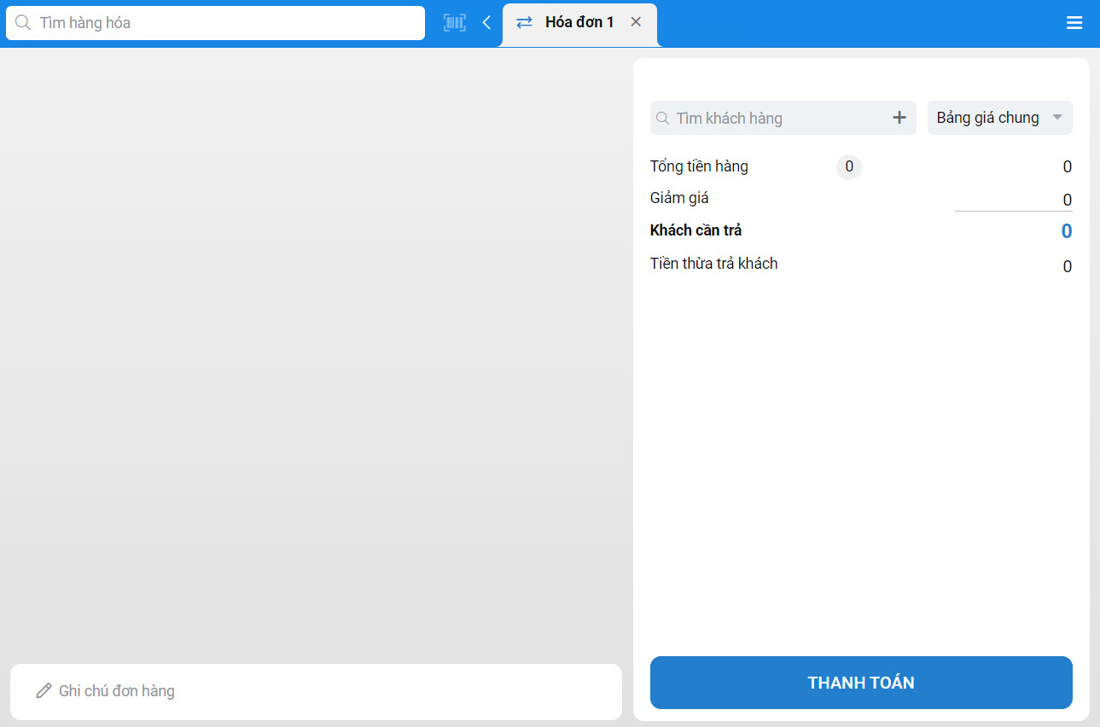

9.3 Giao diện Hóa đơn bán hàng

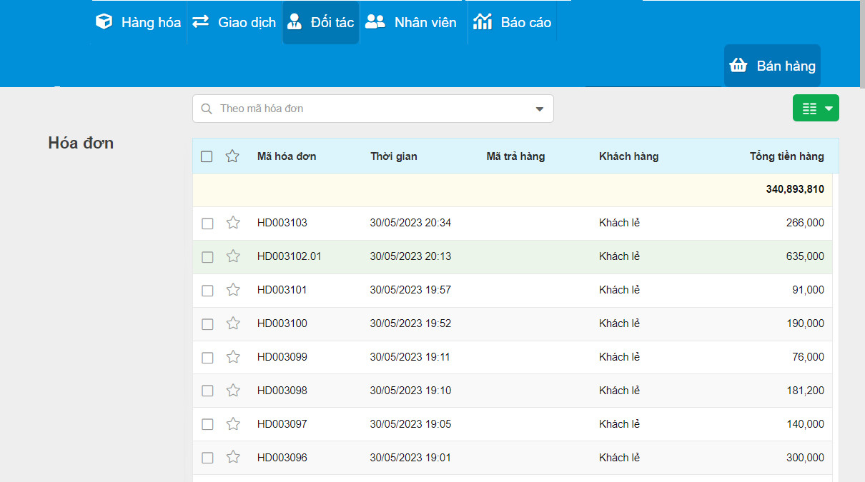

9.4 Giao diện Hóa đơn nhập hàng

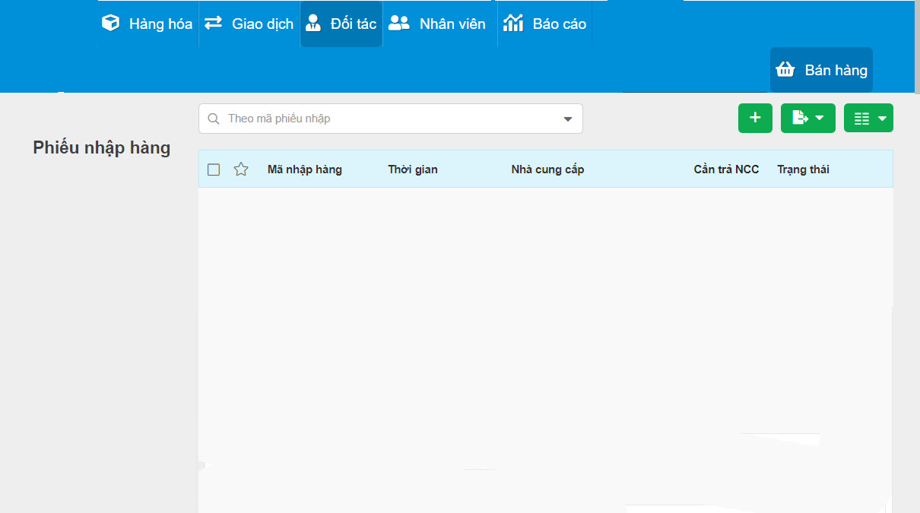

9.5 Giao diện Danh sách sản phẩm

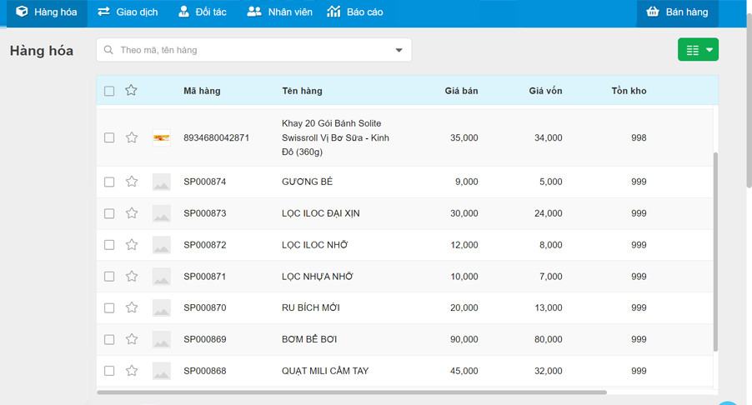

9.6 Giao diện Nhân viên

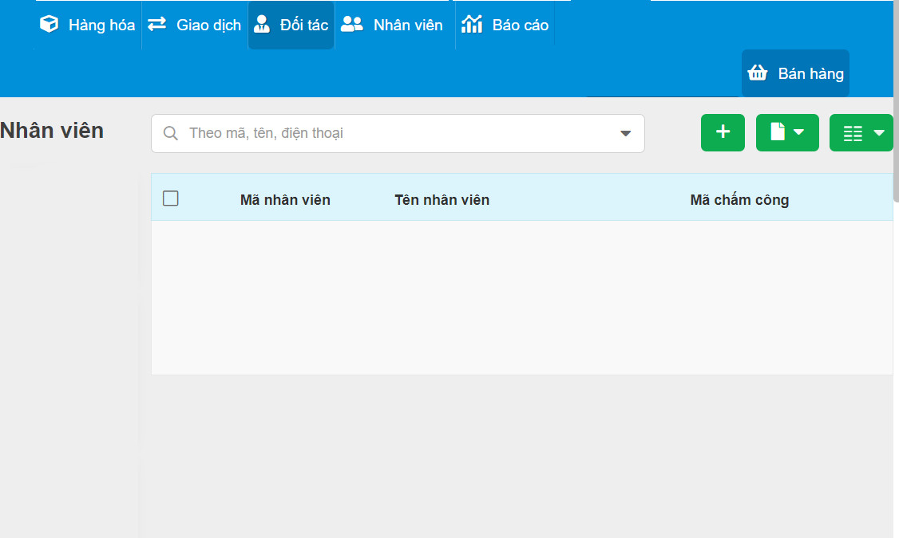

9.7 Giao diện Nhà cung cấp

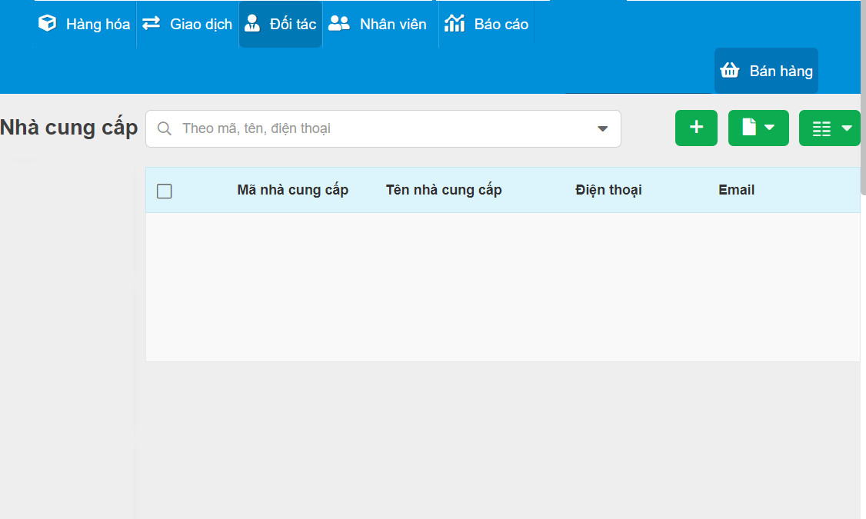

9.8 Giao diện Khách hàng

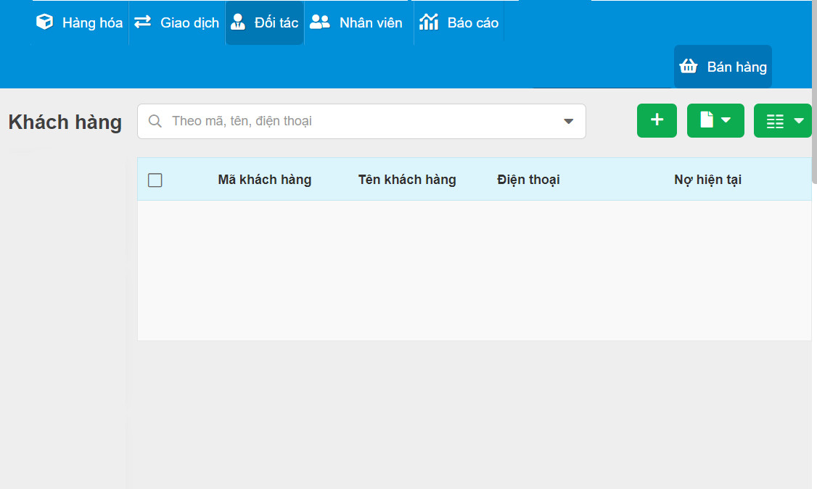

9.9 Giao diện báo cáo bán hàng

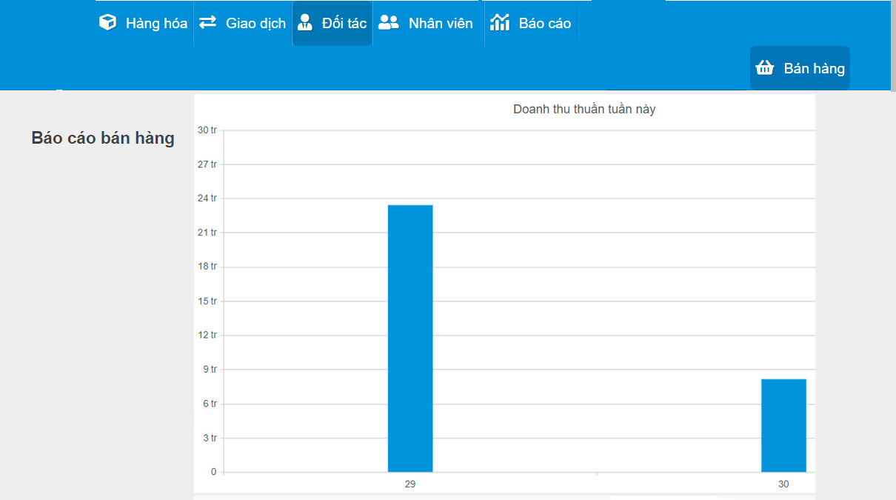

9.10 Giao diện báo cáo hàng hóa

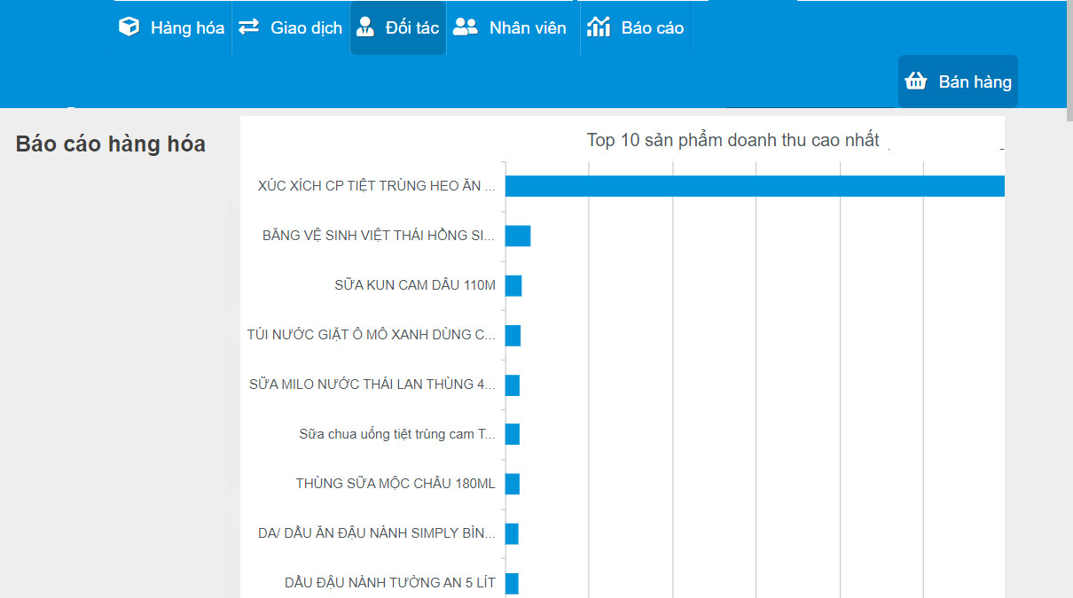

9.11 Giao diện báo cáo nhân viên

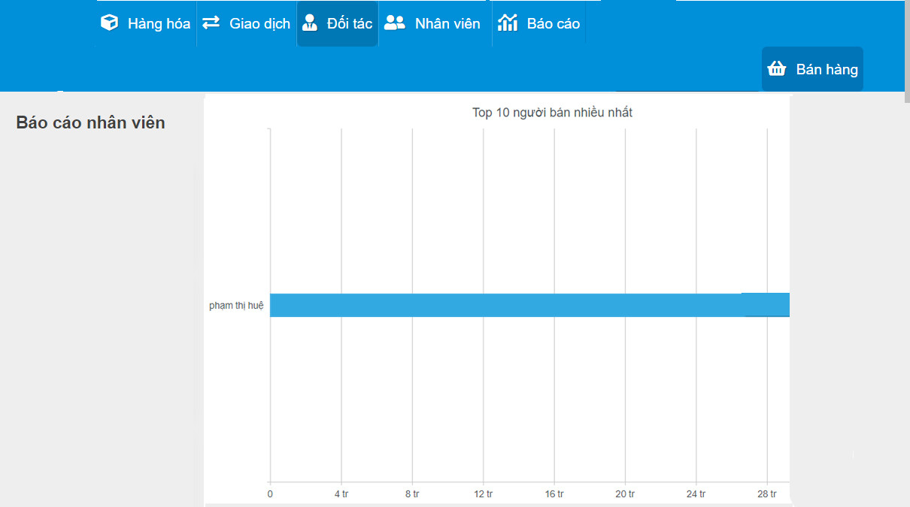

Tài liệu tham khảo

* **Giáo trình phân tích thiết kế hệ thống:**

[thuvien.utt.edu.vn › 1 › giaotrinh_pttkht_viet_20091](http://thuvien.utt.edu.vn:8080/jspui/bitstream/123456789/490/1/giaotrinh_pttkht_viet_20091_9516.pdf)